INFORME DE DISEÑO E IMPLEMENTACIÓN: FRASEYA,
ARQUITECTURA, INTERFAZ, DATOS, SEGURIDAD Y PRUEBAS
Proyecto Integrado, Etapa II: Diseño y plan de implementación
NOMBRE: Diego Ulloa y Bayron Chávez
CARRERA: Analista Programador
ASIGNATURA: Proyecto Integrado
PROFESOR: Mario Alejandro Navarrete Vergara
FECHA: ____ / ____ / 2026


Resumen Ejecutivo
FraseYa es el sistema de expansión de texto con catálogo centralizado que se diagnosticó en la Etapa I para un cliente que coordina a tres ejecutivos de atención por canales escritos. Este informe define cómo se construye: la planificación con Kanban, la arquitectura con el modelo 4+1, las tecnologías, el prototipo interactivo de la interfaz, el modelo de datos, las políticas de seguridad y el plan de pruebas.
El diseño conserva las decisiones del diagnóstico: textos oficiales con versión única, publicación controlada por un administrador y trabajo sin conexión. Como mejora, el equipo propone un asistente en vivo que sugiere tres frases aprobadas del catálogo según el tema y el ánimo del cliente. El ejecutivo siempre decide qué enviar y la mejora está sujeta a la validación del cliente por los cambios que implica en el requisito de privacidad RNF-10.
Las pruebas ejecutadas el 10 de noviembre de 2026 dieron 227 pruebas automáticas correctas, 92,03 % de cobertura en las capas de aplicación y dominio, 31 controles de base de datos y 11 pruebas de IA aprobadas. Quedan pendientes las fechas del cronograma y la retroalimentación de usuarios sobre el prototipo.

1. Introducción
Este informe corresponde a la Etapa II del proyecto integrado. En la Etapa I se diagnosticó el problema: los ejecutivos guardan guiones regulados en documentos propios y pueden usar versiones antiguas. Ahora se diseña la solución y se deja definido cómo se construye, se protege y se prueba.
El documento sigue el orden de la guía: planificación, arquitectura 4+1, tecnologías, interfaces, modelo de datos, seguridad y pruebas. Los diagramas completos están en los anexos para que el cuerpo del informe se mantenga breve. El código y el prototipo están en el repositorio del proyecto (https://github.com/bayron-chavez/FraseYa).

2. Desarrollo

2.1 Planificación y metodología
Metodología - Se mantiene Kanban (Anderson, 2010), elegida en la Etapa I porque el cliente prioriza tener la base a fin de año, no entregas en ciclos fijos, y porque permite reordenar tareas si cambia la normativa. El tablero de Trello tiene las columnas Por hacer, En curso, En revisión y Hecho, con un límite de tres tarjetas en curso para no dispersar a dos personas.
Figura 1 - Tablero Trello del proyecto
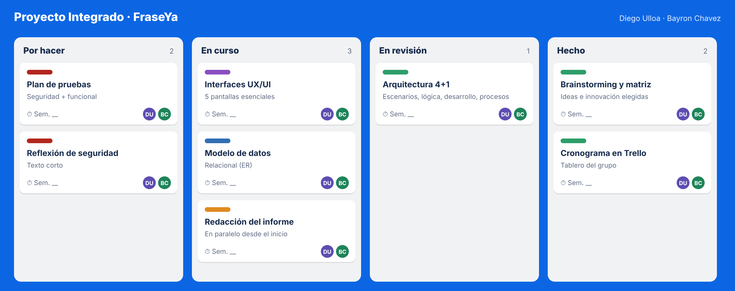
El trabajo se organiza en tres semanas de seis horas cada una, como en la Etapa I, y el informe se redacta en paralelo desde el inicio. La Tabla 1 muestra las fases, las dependencias, la prioridad y el responsable de cada tarea. Las columnas S1 a S3 indican en qué semana se trabaja. Las fechas exactas se fijan al confirmar el calendario del curso.
Tabla 1 - Cronograma, dependencias y prioridades
ID | Tarea | Depende de | Prioridad | Responsable | S1 | S2 | S3
T1 | Análisis de ideas y matriz de priorización | - | Alta | Ambos
T2 | Cronograma y metodología (Trello) | T1 | Alta | Bayron
T3 | Arquitectura 4+1 (cinco vistas) | T1 | Alta | Diego
T4 | Selección y justificación de tecnologías | T3 | Media | Bayron
T5 | Modelo de datos (relacional y JSON) | T3 | Alta | Bayron
T6 | Prototipo interactivo y guía de estilo | T1 | Alta | Diego
T7 | Retroalimentación de usuarios | T6 | Media | Ambos
T8 | Seguridad: políticas, amenazas y estándares | T3, T5 | Alta | Bayron
T9 | Plan de pruebas (unitarias, integrales, rendimiento) | T5, T8 | Alta | Diego
T10 | Ejecución de pruebas y resultados | T9 | Alta | Ambos
T11 | Informe final y revisión | T1 a T10 | Alta | Ambos
T12 | Preparación de la defensa | T11 | Media | Ambos

Ruta crítica - T1, T3, T5, T8, T9, T10 y T11. Si T3 se atrasa, se retrasan el modelo de datos, la seguridad y las pruebas, por eso tiene prioridad alta. T4, T7 y T12 son de prioridad media porque pueden ajustarse sin mover la entrega. El reparto de responsables es una propuesta inicial que el equipo puede equilibrar.

2.2 Arquitectura de la solución (modelo 4+1)
Se aplica el modelo de vistas 4+1 (Kruchten, 1995). Las vistas lógica, de desarrollo y de procesos se desarrollan completas. La vista de escenarios parte del caso de uso del sistema, y la vista física se presenta como un bosquejo de despliegue. Los diagramas completos están en los anexos A a D.
Tabla 2 - Vistas del modelo 4+1 y su diagrama
Vista | Qué muestra | Diagrama
Escenarios | Actores y casos de uso del sistema; el administrador hereda lo que hace el ejecutivo. | Figura 2 y Anexo A
Lógica | Capas de dominio, aplicación, infraestructura y presentación, con sus clases y relaciones. | Anexo B (4 figuras)
Desarrollo | Componentes, paquetes e interfaces; qué corre en el PC y qué en Supabase. | Anexo C
Procesos | Seis procesos BPMN: inicio de sesión, expansión, publicación, sincronización, IA y sugerencias en vivo. | Anexo D
Física (bosquejo) | Equipos Windows, nube y conexiones. | Figura 3

Figura 2 - Caso de uso cero del sistema
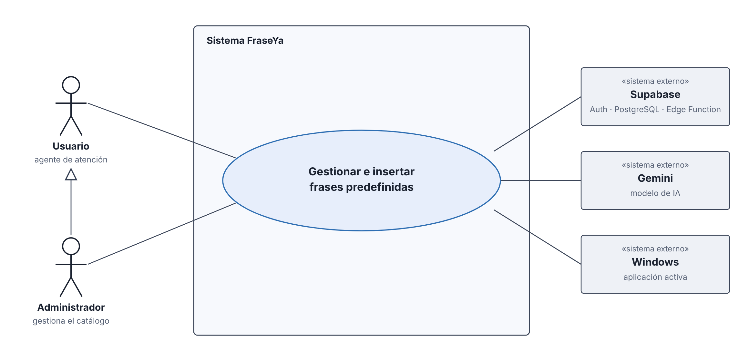
Los actores son el ejecutivo, que usa las frases, y el administrador, que además publica y gestiona categorías. Supabase, Gemini y Windows son sistemas externos. El diagrama detallado tiene 20 casos de uso con sus relaciones include y extend.
Figura 3 - Vista física: bosquejo de despliegue
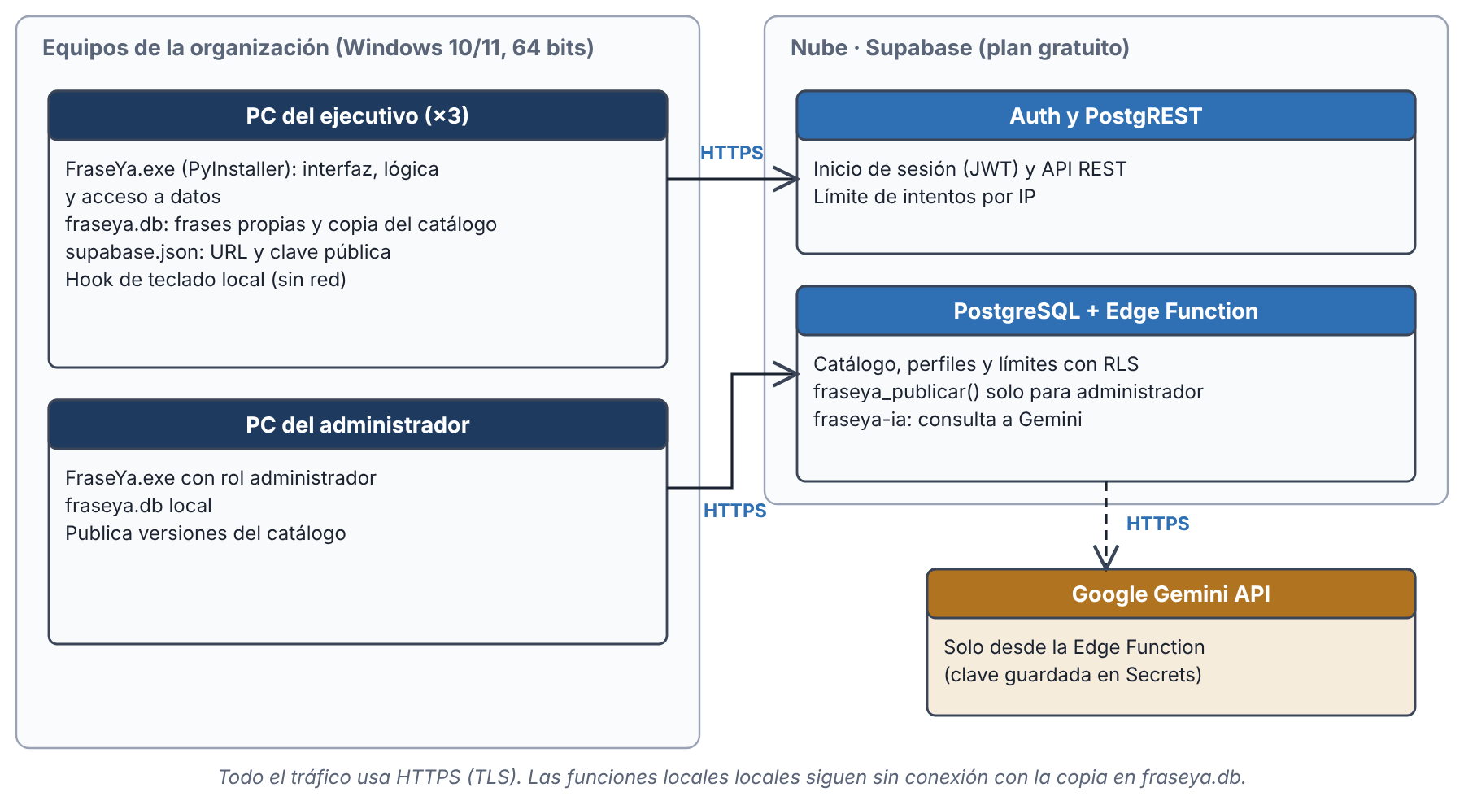
La capa lógica separa la interfaz de las reglas, lo que permite probarlas sin abrir ventanas. Cada PC guarda sus frases en SQLite y solo usa red para iniciar sesión, sincronizar el catálogo y publicar, que es lo que garantiza el trabajo sin conexión (N5).

2.3 Tecnologías y herramientas
La Tabla 3 resume lo que requiere la infraestructura, por qué se eligió y qué necesidad futura cubre. Respecto a la Etapa I, la interfaz pasó de Tkinter a Qt (PySide6) para lograr una apariencia más moderna y ventanas flotantes; la lógica y los datos no cambiaron.
Tabla 3 - Tecnologías, justificación y proyección
Componente | Justificación | Necesidad futura | Alternativa descartada
Python 3.12 | Rápido para dos personas; permite capturar teclado y escribir en otras aplicaciones. | Mantener el código por capas para cambiar de interfaz. | C# (más costoso de aprender)
PySide6 (Qt) | Interfaz moderna, ventanas flotantes y buena accesibilidad; licencia LGPL. | Versión web o móvil con la misma lógica. | Tkinter (apariencia limitada)
pynput + SendInput | Detecta la abreviatura e inserta texto en cualquier programa. | Excluir aplicaciones sensibles por lista. | Macros del sistema
SQLite | Base local sin servidor; permite trabajar sin internet. | Cifrado de la base local. | Carpeta compartida (sin control)
Supabase (PostgreSQL, Auth, Edge Functions) | Cuentas, roles, catálogo central y API sin administrar servidores; plan gratuito. | Escalar de plan o migrar a un servidor propio. | Servidor propio (costo)
Gemini vía Edge Function | Clasifica tema y ánimo; la clave queda en el servidor. | Cambiar de proveedor de IA. | Llamar a la IA desde el PC
PyInstaller e Inno Setup | Ejecutable e instalador sin permisos de administrador. | Firma digital del ejecutable. | Instalar Python en cada PC
pytest, pytest-cov y PGlite | Pruebas automáticas de lógica y de la base PostgreSQL aislada. | Ejecutarlas en cada cambio (CI). | Pruebas solo manuales
GitHub y Trello | Versiones del código y tablero Kanban. | Revisión de cambios por pares. | Archivos sueltos

2.4 Diseño de interfaces y prototipo
Prototipo interactivo - Se construyó un prototipo funcional en HTML (archivo docs/prototipo/FraseYa_prototipo.html), que se abre en cualquier navegador sin instalar nada. Permite iniciar sesión como ejecutivo o administrador, buscar, filtrar y editar frases con validaciones, marcar favoritas, deshacer una eliminación, completar variables con vista previa, simular el asistente en vivo con tres ventanas movibles y publicar el catálogo como administrador. Se limitó a las pantallas esenciales: acceso, biblioteca con editor, formulario de variables, asistente en vivo y administración.
Figura 4 - Prototipo: pantalla principal
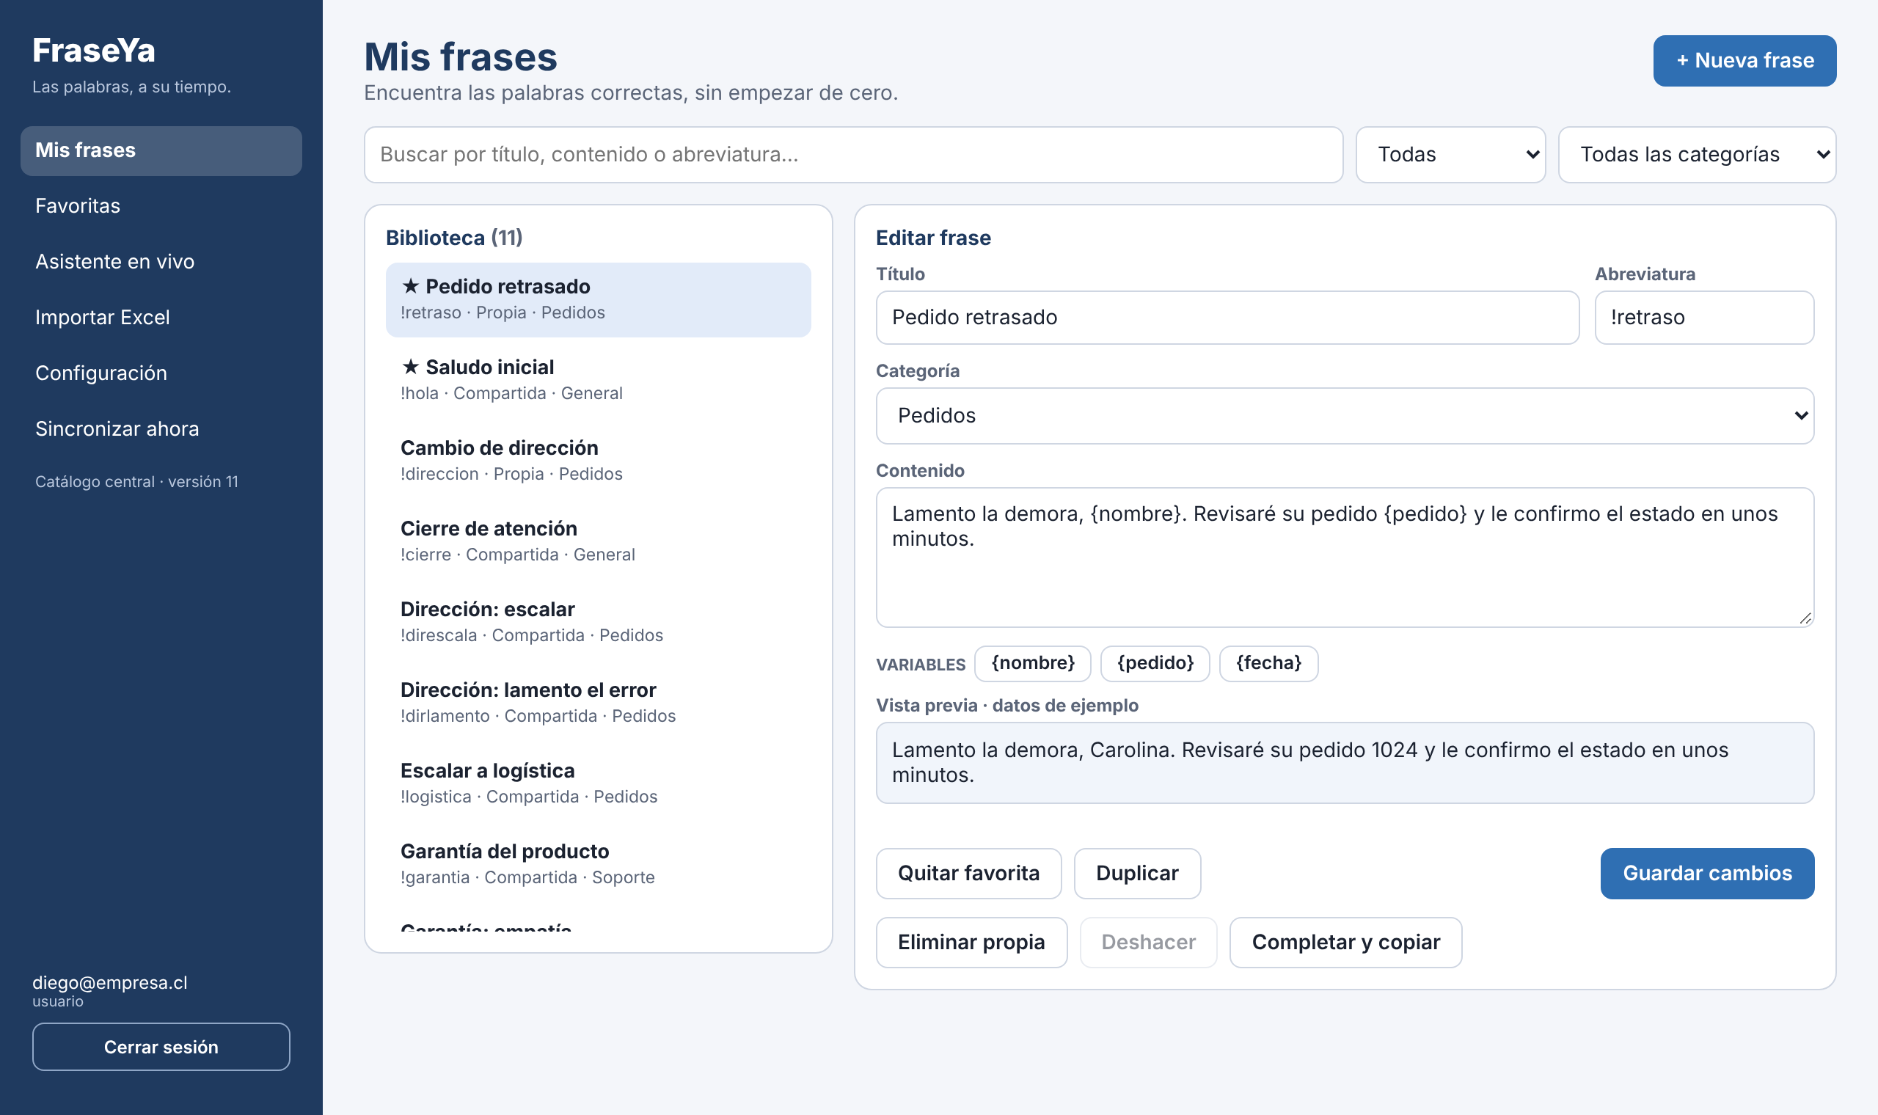
Guía de estilo y consistencia - Se aplican los mismos criterios en todas las pantallas, que se resumen en la Tabla 4.
Tabla 4 - Guía de estilo del prototipo
Elemento | Criterio
Colores | Azul marino #1F3A5F para la navegación, azul #2F6FB3 para acciones principales; verde, naranja y rojo solo para estados (ánimo y urgencia).
Tipografía | Segoe UI (del sistema), títulos de 26 px, texto de 14 px y etiquetas de 12 px.
Componentes | Un solo botón primario por pantalla; botones secundarios con borde; ventanas modales para decisiones.
Mensajes | En español, indican qué ocurrió y cómo corregirlo; los estados se anuncian con texto, no solo con color.
Accesibilidad | Etiquetas en cada campo, foco visible, navegación con teclado y contraste alto.

Adaptabilidad - La interfaz se reorganiza según el ancho: en pantallas menores a 900 px la barra lateral pasa arriba y las columnas se apilan. Se verificó en 1280 px y en 390 px sin desplazamiento horizontal (Anexo E).
Retroalimentación de usuarios - La Etapa I dejó observaciones del cliente que se integraron al diseño (Tabla 5). Falta validar el prototipo con los ejecutivos; el guion de la sesión está en el Anexo F y los resultados se registrarán en la misma tabla.
Tabla 5 - Retroalimentación y cambios en el diseño
Observación | Decisión de diseño | Estado
Quiere formularios con datos que se completan, como FastKeys | Formulario de variables con vista previa que resalta el campo activo | Integrada
La interfaz debe ser simple para que el equipo la adopte | Cinco pantallas, un botón principal por pantalla y atajos de teclado | Integrada
La actualización no debe ser manual | Sincronización automática con estado visible en la barra lateral | Integrada
Probar el prototipo con ejecutivos y registrar mejoras | Sesión de 15 minutos por usuario con tres tareas | Pendiente

Mejora propuesta: asistente en vivo - Con la lectura activada, el asistente identifica el tema y el ánimo del cliente y muestra tres ventanas flotantes (empática, directa y de escalamiento) con frases aprobadas del catálogo. Para respetar el diagnóstico, solo sugiere texto ya aprobado, no genera frases nuevas, la lectura es opcional, solo mira la ventana de chat activa y no guarda la conversación. Esto cambia el requisito RNF-10 («no lee conversaciones»), que pasa a «solo lee la ventana de chat activa si el ejecutivo activa la lectura». Este cambio debe confirmarse con el cliente, considerando la Ley N.º 19.628 y la Ley N.º 21.719 sobre datos de terceros.
Figura 5 - Prototipo: asistente en vivo con tres ventanas
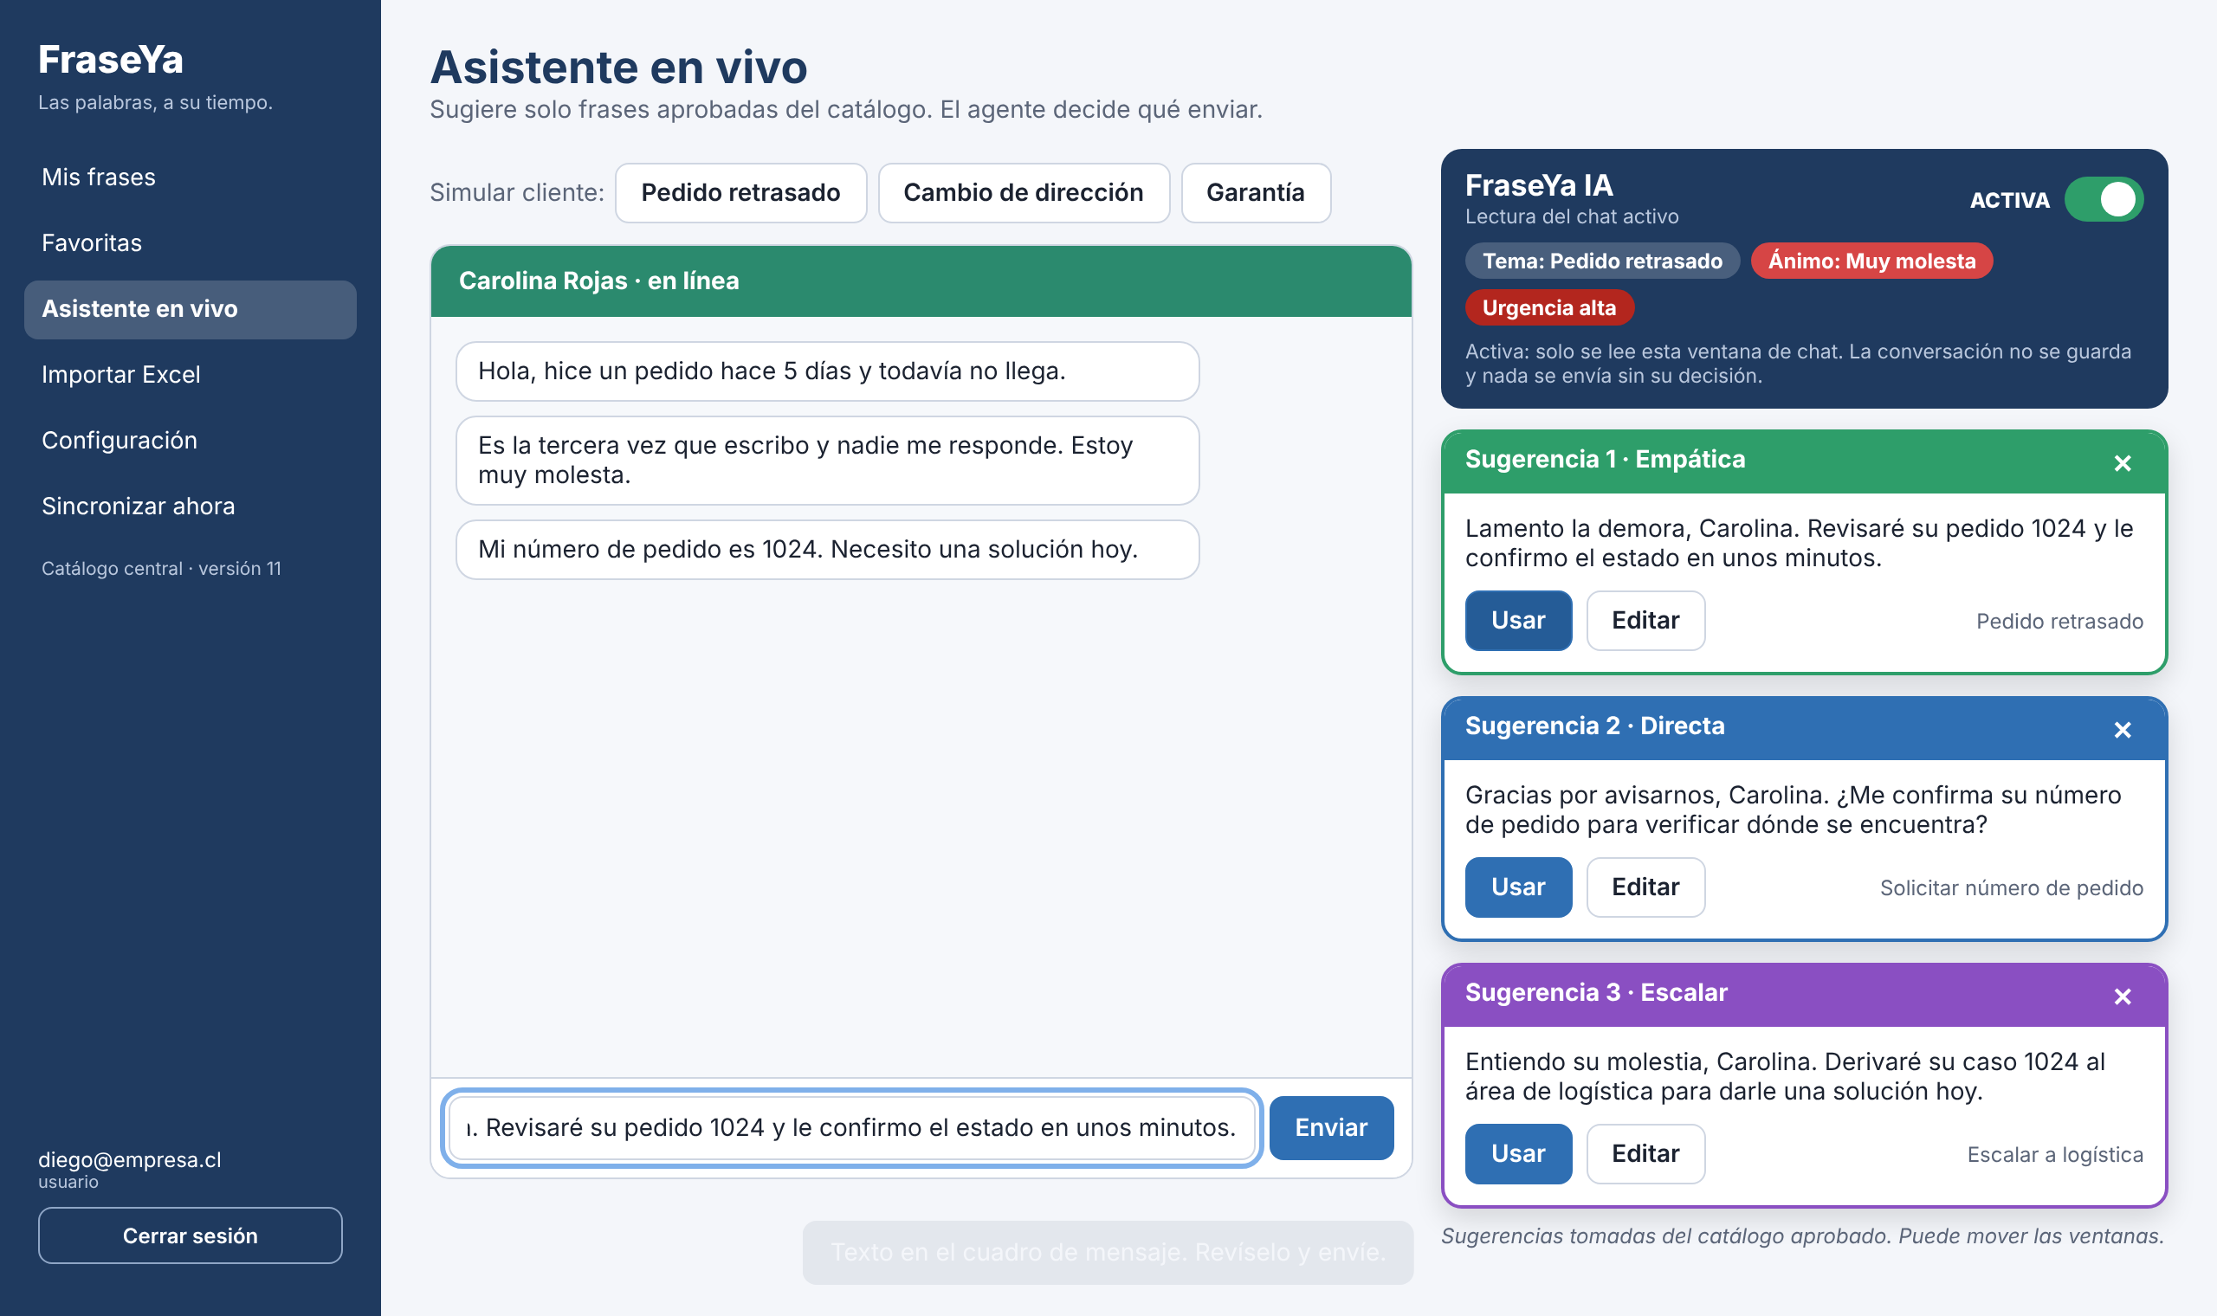

2.5 Modelo de datos
Los datos centrales son estructurados y relacionales: catálogos, categorías, frases y variables, con integridad referencial. Además se usa un formato no estructurado (JSON) para publicar y descargar el catálogo completo y para el perfil de empresa. Así se aprovecha cada tipo donde corresponde.
Figura 6 - Modelo entidad-relación de SQLite y Supabase
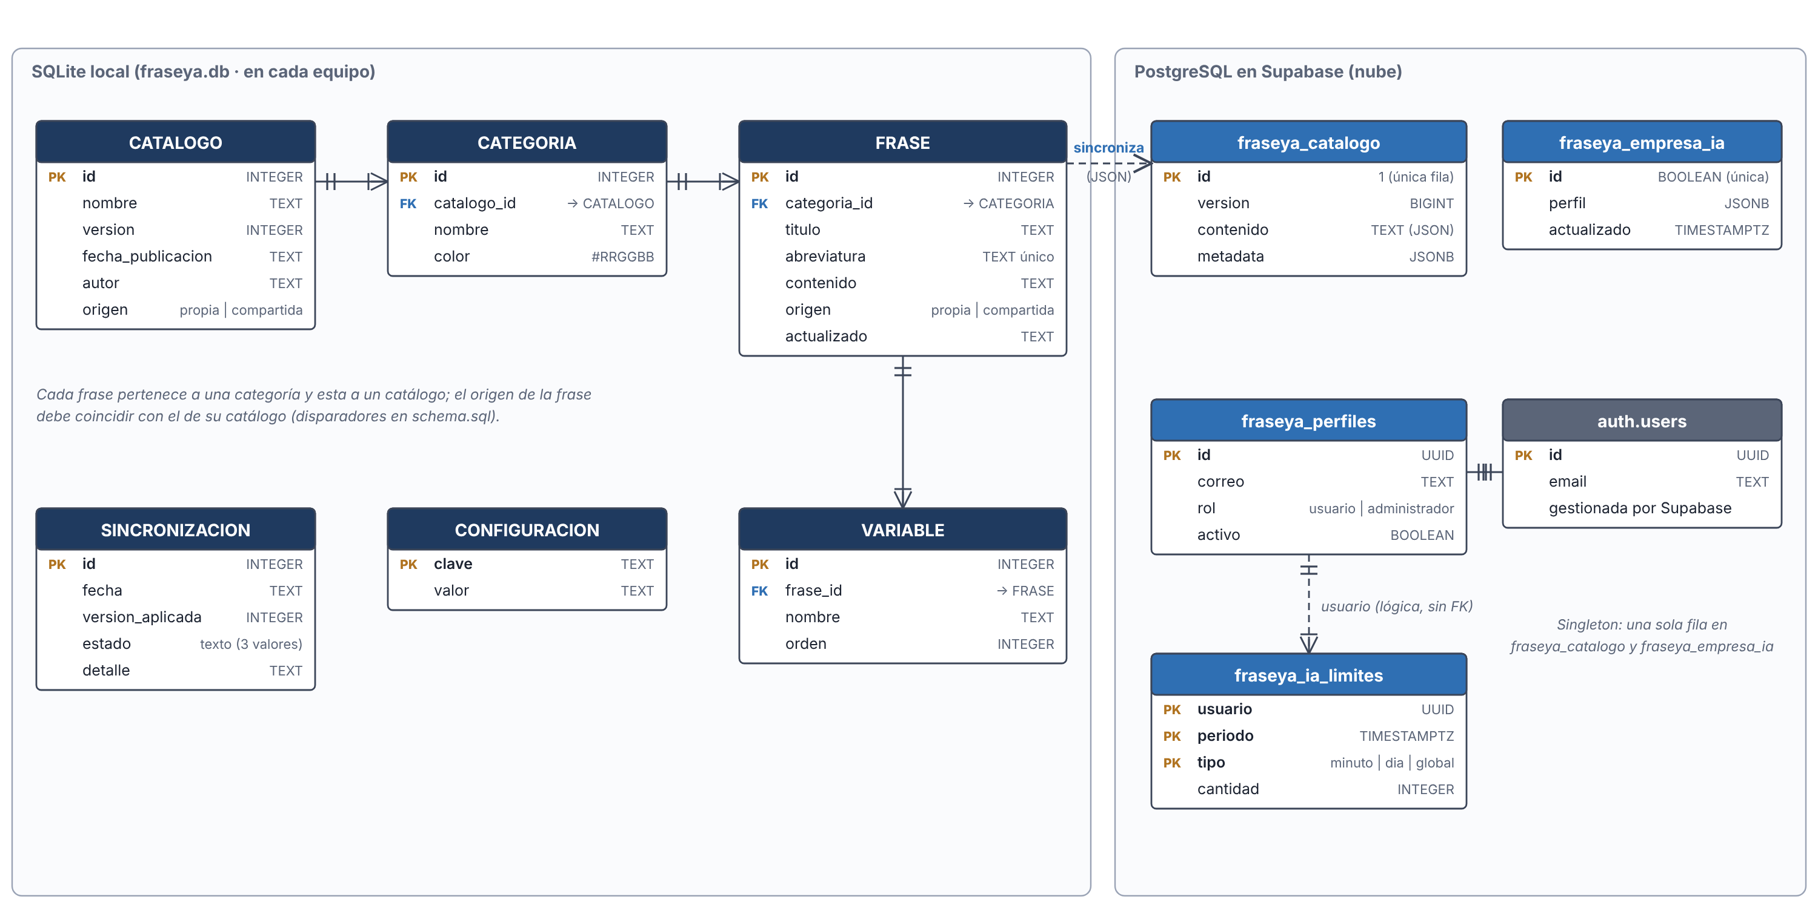
Tabla 6 - Integridad y claves del modelo
Regla | Cómo se aplica
Claves primarias | id en cada tabla; clave compuesta (usuario, periodo, tipo) en los límites de IA.
Claves foráneas | CATEGORIA → CATALOGO (cascada), FRASE → CATEGORIA (restringe borrado), VARIABLE → FRASE (cascada), perfiles → auth.users (cascada).
Restricciones | Abreviatura única sin distinguir mayúsculas; color #RRGGBB; origen propia o compartida; orden de variable único por frase.
Reglas en la base | Disparadores impiden que una frase tenga un origen distinto al de su catálogo.
Índices | Por categoría y por origen para acelerar el buscador.

Datos no estructurados - El catálogo publicado es un documento JSON con formato 1: lista de categorías con color, nombre y frases (título, abreviatura y contenido). Se guarda como texto en fraseya_catalogo, con un hash SHA-256 en los metadatos (JSONB), y el cliente lo valida antes de reemplazar la copia local. El perfil de empresa para la IA también es un JSONB. Un ejemplo funcional está en docs/ejemplos/catalogo.json del repositorio.

2.6 Seguridad

Autenticación y autorización
Las cuentas las crea el administrador en Supabase Auth y nacen inactivas hasta que se habilitan. El acceso usa correo y contraseña, y el token vive solo en memoria. La Tabla 7 muestra qué puede hacer cada perfil; el servidor valida el rol en cada operación crítica, no solo la interfaz.
Tabla 7 - Permisos por perfil
Acción | Sin conexión | Ejecutivo | Administrador | Anónimo
Buscar y expandir frases | Sí | Sí | Sí | No
Crear y editar frases propias | Sí | Sí | Sí | No
Leer y sincronizar el catálogo compartido | No | Sí | Sí | No
Usar el asistente de IA | No | Sí | Sí | No
Publicar o retirar frases del catálogo | No | No | Sí | No
Gestionar categorías y perfil de empresa | No | No | Sí | No

Tabla 8 - Políticas de acceso
Política | Descripción
Alta de cuentas | Solo el administrador; registro público deshabilitado; cuenta inactiva por defecto.
Intentos de acceso | Máximo 5 por minuto en el cliente, bloqueo de 5 minutos ante HTTP 429 y límite de 15 por IP cada 5 minutos en Supabase.
Sesión y tokens | Token en memoria, identificador de sesión nuevo en cada ingreso; se descarta ante HTTP 401 y al cerrar la aplicación.
Mínimo privilegio | Permisos revocados al público, RLS en todas las tablas y publicación mediante función que exige rol de administrador.
Recomendaciones | Contraseñas largas y verificación en dos pasos para los propietarios del proyecto (por configurar).

Amenazas y medidas de mitigación
Tabla 9 - Amenazas y mitigaciones
Amenaza | Mitigación | Referencia | Estado
Publicación por alguien sin permiso | Rol validado en PostgreSQL dentro de la función de publicación y RLS | OWASP A01 | Implementada
Adivinar contraseñas | Límite de intentos local y en el servidor, mensaje común de error | OWASP A07 | Implementada
Catálogo alterado en tránsito | HTTPS, hash SHA-256 y versión validados; se conserva la anterior si falla | OWASP A08 | Implementada
Conexión a un servidor falso | Solo URL *.supabase.co sin redirecciones; se rechaza la clave service_role | OWASP A02 | Implementada
Inyección SQL | Consultas parametrizadas y SQL estático; el texto se guarda como dato | OWASP A05 | Implementada
Excel malicioso | XML protegido, sin fórmulas ni macros y con límites de tamaño | OWASP A06 | Implementada
Se percibe espionaje por el teclado o el chat | Solo memoria local, lectura opcional, aviso visible y sin guardar conversaciones | Ley 19.628 | Parcial: lectura es propuesta
Abuso o costo de la IA | Cupos por usuario, por día y global, validados en el servidor | OWASP A06 | Implementada
Robo de la base local | Protección de la cuenta de Windows; cifrado de SQLite como mejora | OWASP A04 | Pendiente

Estándares de codificación segura
Se siguen las prácticas de la guía rápida de OWASP para codificación segura y el Top 10 2025. Se aplican en el código del proyecto de esta forma:
- Validar toda entrada con límites (título 500, abreviatura 100 y contenido 100.000 caracteres) y rechazar lo inesperado.
- Usar siempre consultas parametrizadas; nunca concatenar texto del usuario en SQL.
- Aplicar mínimo privilegio en la base: permisos revocados, RLS y funciones con search_path vacío.
- No guardar secretos en el código: solo la clave pública en el cliente y la clave de IA en los secretos del servidor; la carpeta datos queda fuera de Git.
- Manejar errores sin revelar detalles internos y registrar solo lo necesario.
- Revisar dependencias en busca de vulnerabilidades (docs/DEPENDENCIAS_AUDITADAS.txt) y mantener cobertura de pruebas sobre el 70 %.

2.7 Plan de pruebas
El plan cubre pruebas unitarias, integrales y de rendimiento, además de seguridad y aceptación manual. La Tabla 10 resume cada tipo con sus herramientas.
Tabla 10 - Plan de pruebas por tipo
Tipo | Qué se comprueba | Herramienta | Casos clave
Unitarias | Reglas de cada módulo sin interfaz | pytest y pytest-cov | Expandir abreviatura, variables, mayúsculas, límites, importación Excel
Integrales | Varios módulos y clientes juntos | pytest con tres clientes aislados y PGlite | Publicar, sincronizar, cortar la red y reabrir; permisos en PostgreSQL
Rendimiento | RNF-02 (buscador ≤ 300 ms) y RNF-08 (≤ 100 MB y 2 % de CPU) | scripts/verificar_rendimiento.py | 1.000 frases, 20 aperturas del buscador, 5 s en reposo
Seguridad | Roles, acceso anónimo, límites e inyección | pytest, PGlite y consultas anónimas | Usuario no admin no publica; sexto intento rechazado; SQL como texto
Manuales | Uso real en Windows 10 y 11 y retroalimentación | Lista de verificación | Expandir en Word y navegador, modo sin conexión, sesión con ejecutivos

Resultados - El 10 de noviembre de 2026 se ejecutaron las pruebas que no necesitan Windows ni interfaz gráfica. Los resultados están en la Tabla 11. La suite completa, incluida la interfaz, se ejecutó el 8 de octubre en Windows 11 con 335 pruebas correctas (docs/VALIDACION.md).
Tabla 11 - Resultados de las pruebas
Prueba | Resultado | Meta | Estado
Unitarias e integrales (pytest) | 227 pruebas y 33 subpruebas correctas, 0 fallas | Todas correctas | Cumple
Cobertura de aplicación y dominio | 92,03 % | ≥ 70 % | Cumple
Base PostgreSQL aislada (PGlite) | 31 controles correctos: permisos, RLS, revocación, inyección y atomicidad | Todos correctos | Cumple
Funciones de IA en la base | 11 pruebas correctas | Todas correctas | Cumple
Rendimiento (medición del 8 de oct.) | Buscador máx. 109,97 ms; RAM 47,85 MB; CPU 1,56 % | ≤ 300 ms, ≤ 100 MB, ≤ 2 % | Cumple

Límites: las pruebas gráficas y la medición de rendimiento requieren Windows, por lo que se usan los resultados documentados de la ejecución en Windows 11. El requisito de insertar 1.000 caracteres en 500 ms no puede cumplirse junto con la espera de 10 a 60 ms por carácter, y se mantiene la velocidad configurable. Las pruebas del asistente en vivo y de la aceptación con ejecutivos se harán al implementarlo.

3. Conclusiones y Recomendaciones
El diseño responde al problema del diagnóstico: un catálogo único, versionado y de publicación controlada, que funciona sin conexión. La arquitectura por capas, el modelo de datos con integridad y las políticas de seguridad permiten construir y probar el sistema con dos personas. Las pruebas ejecutadas muestran que la base actual es estable, con alta cobertura y controles de seguridad verificados.
La mejora del asistente en vivo aporta valor, pero cambia el requisito de privacidad del diagnóstico y por eso queda condicionada a la validación del cliente.
Recomendaciones
- Confirmar con el cliente la mejora del asistente en vivo y el cambio de RNF-10 antes de implementarla.
- Realizar la sesión de retroalimentación con los tres ejecutivos y registrar los cambios en la Tabla 5.
- Definir las fechas del cronograma con el calendario del curso.
- Probar el programa en Windows 10 y en un equipo real de los ejecutivos.
- Como mejora futura, cifrar la base SQLite local y ejecutar las pruebas en cada cambio.

Referencias
Anderson, D. J. (2010). Kanban: Successful evolutionary change for your technology business. Blue Hole Press.
Association for Computing Machinery. (2018). ACM code of ethics and professional conduct. https://www.acm.org/code-of-ethics
International Organization for Standardization. (2022). ISO/IEC 27001:2022 Information security, cybersecurity and privacy protection — Information security management systems — Requirements. ISO.
Kruchten, P. (1995). The 4+1 view model of architecture. IEEE Software, 12(6), 42-50.
Ley N.º 19.628 sobre protección de la vida privada. (1999, 28 de agosto). Diario Oficial de la República de Chile.
Ley N.º 21.719 regula la protección y el tratamiento de los datos personales y crea la Agencia de Protección de Datos Personales. (2024, 13 de diciembre). Diario Oficial de la República de Chile.
Nielsen, J. (1993). Usability engineering. Academic Press.
OWASP Foundation. (2025). OWASP Top 10:2025. https://owasp.org/Top10/2025/
OWASP Foundation. (s. f.). Secure coding practices quick reference guide. https://owasp.org/www-project-secure-coding-practices-quick-reference-guide/
Supabase. (s. f.). Row level security. https://supabase.com/docs/guides/database/postgres/row-level-security

Anexo A. Diagrama de casos de uso
La mejora propuesta agrega al ejecutivo tres casos de uso: activar o desactivar la lectura, recibir sugerencias en vivo y elegir una sugerencia, que extiende a insertar el texto en el chat.
Figura 7 - Casos de uso de FraseYa (en naranja, solo administrador)
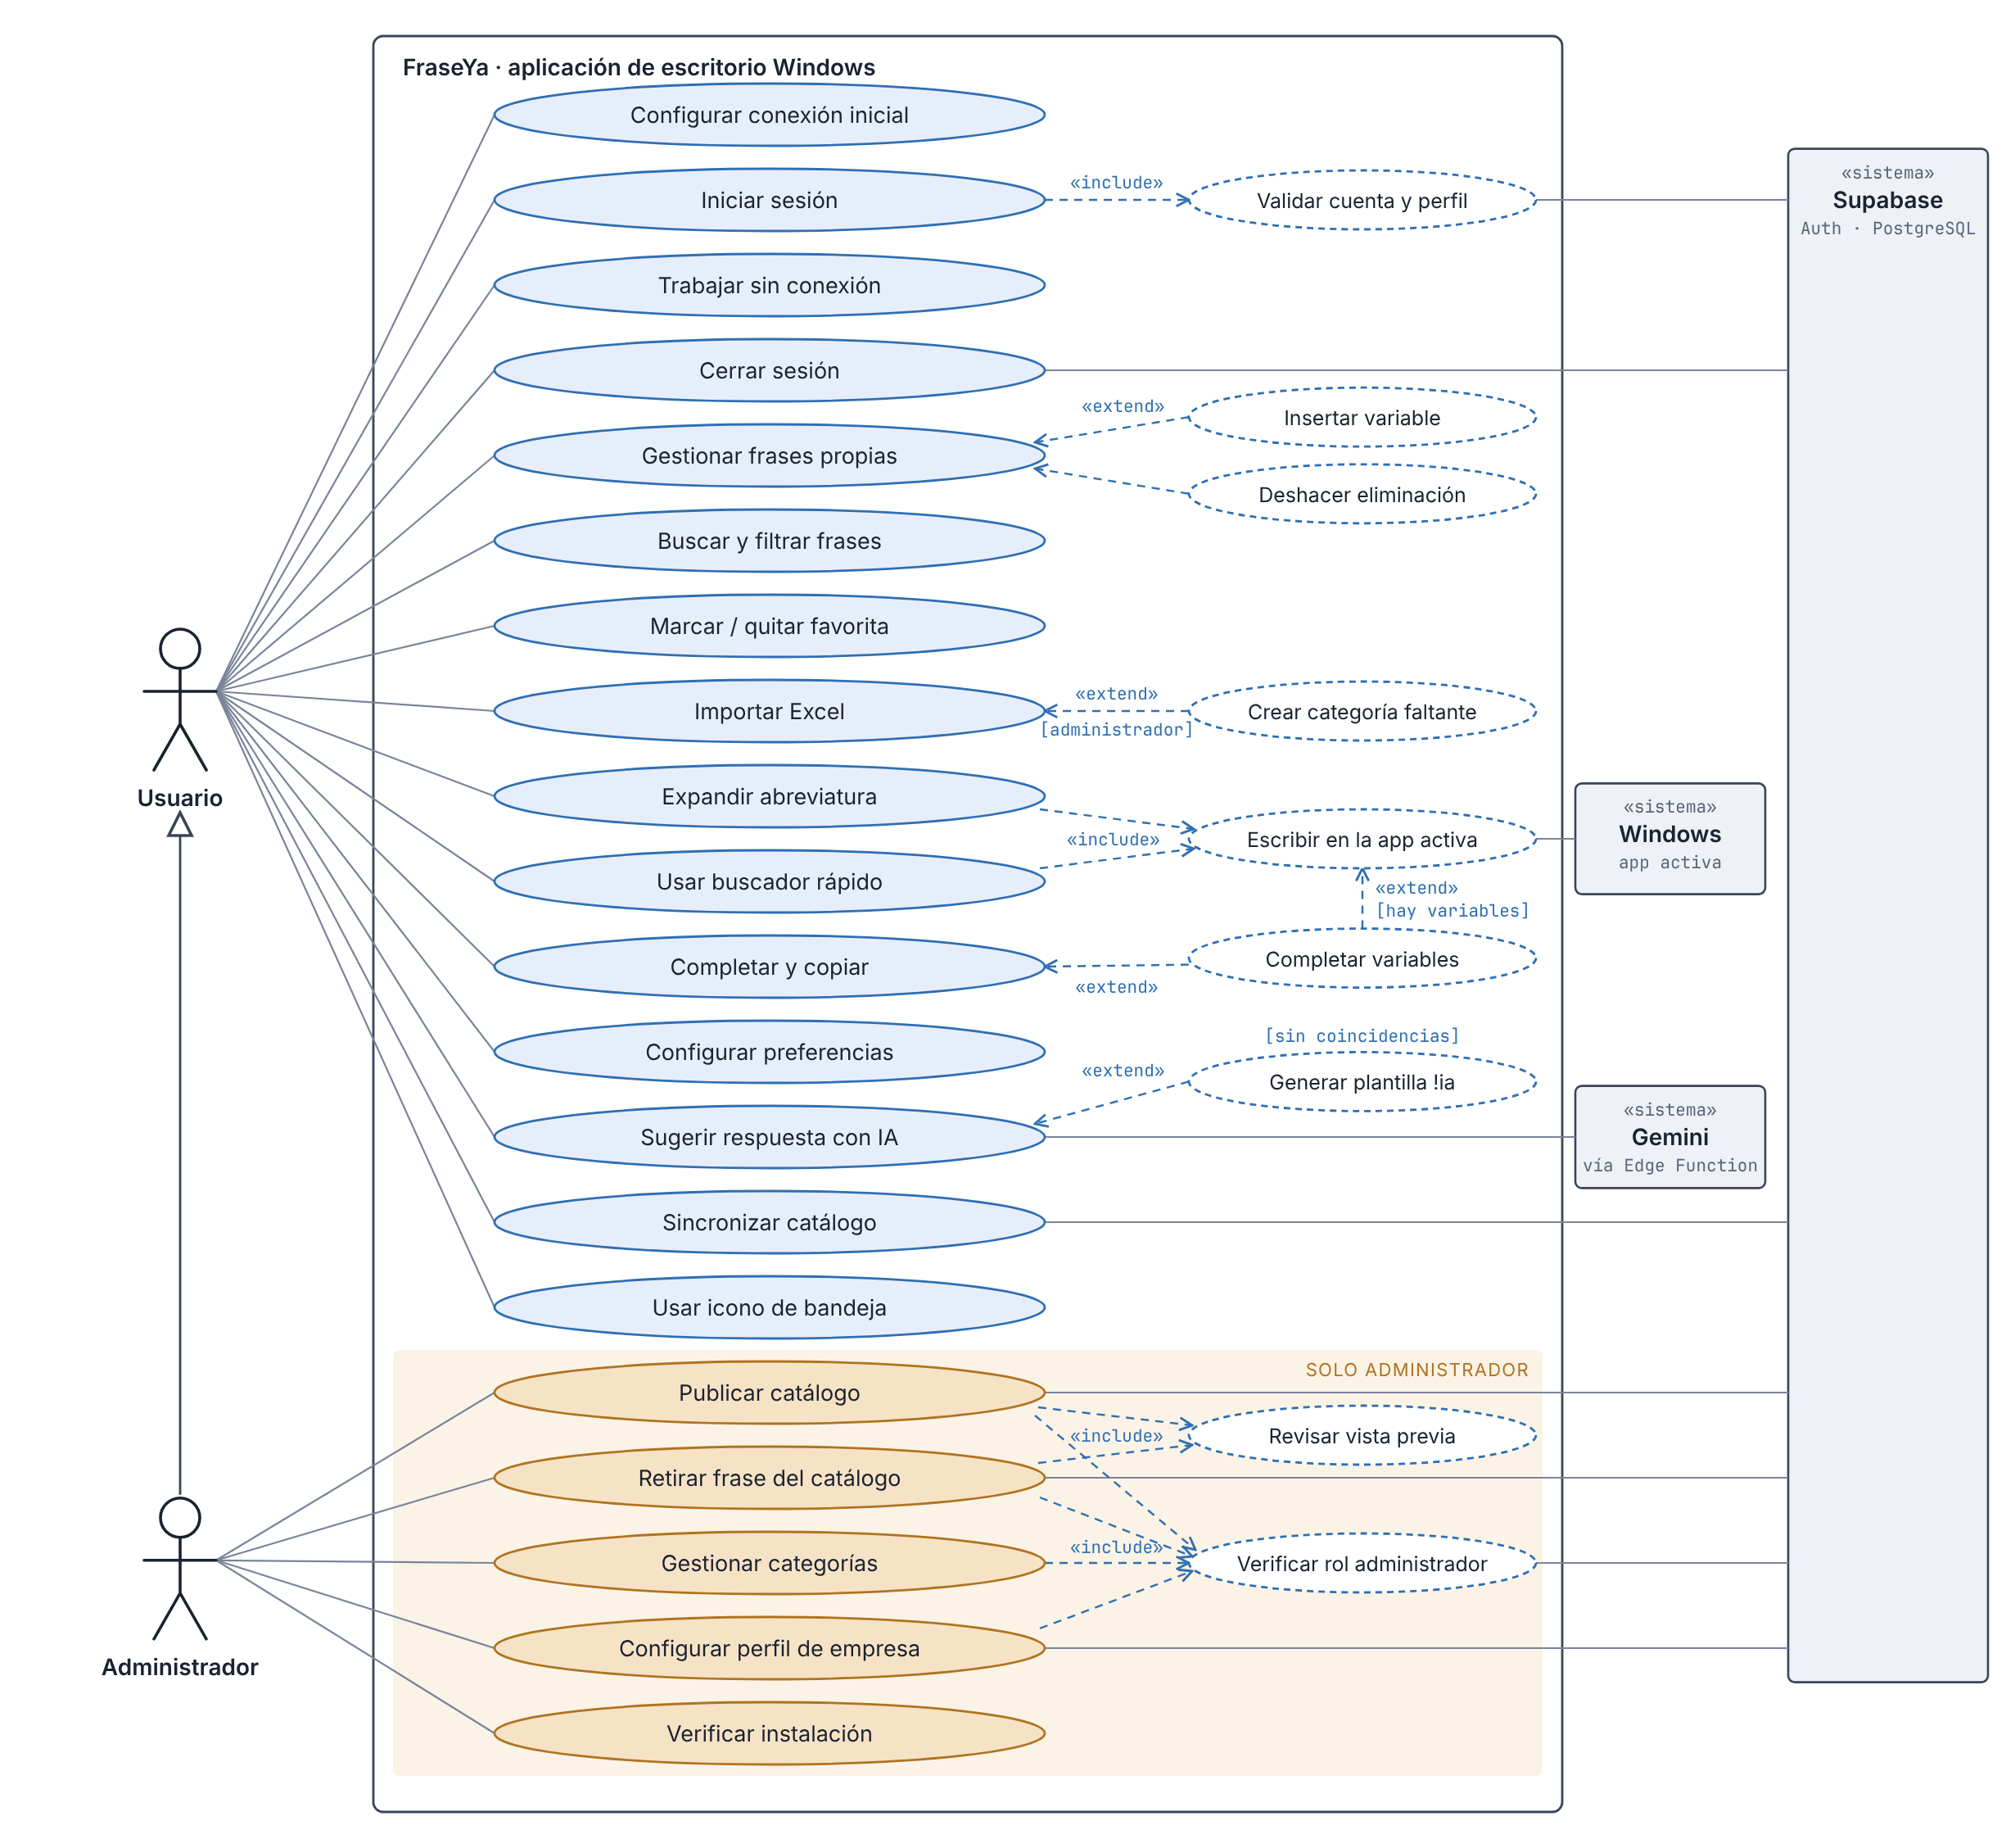

Anexo B. Vista lógica: diagramas de clases
Figura 8 - Clases del dominio
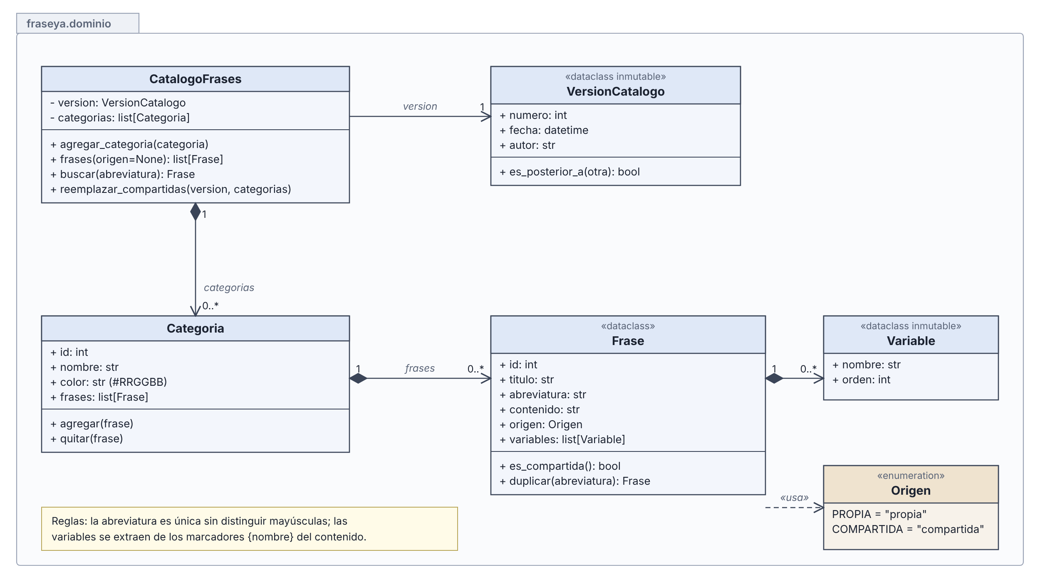
Figura 9 - Gestión de frases, ajustes y expansión
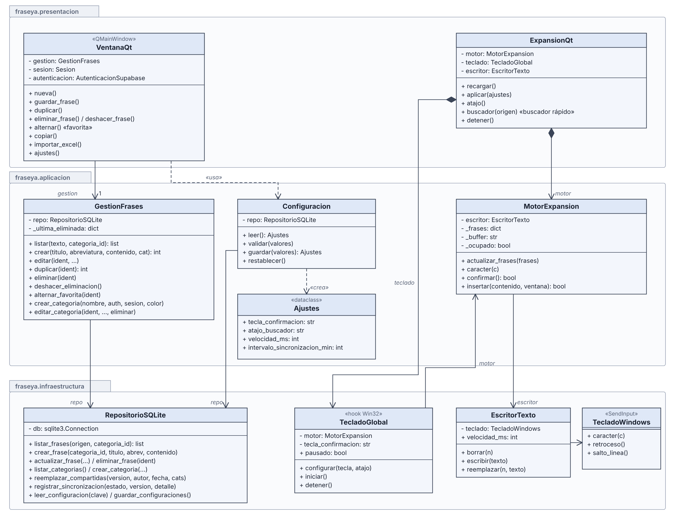
Figura 10 - Sesión, sincronización y publicación
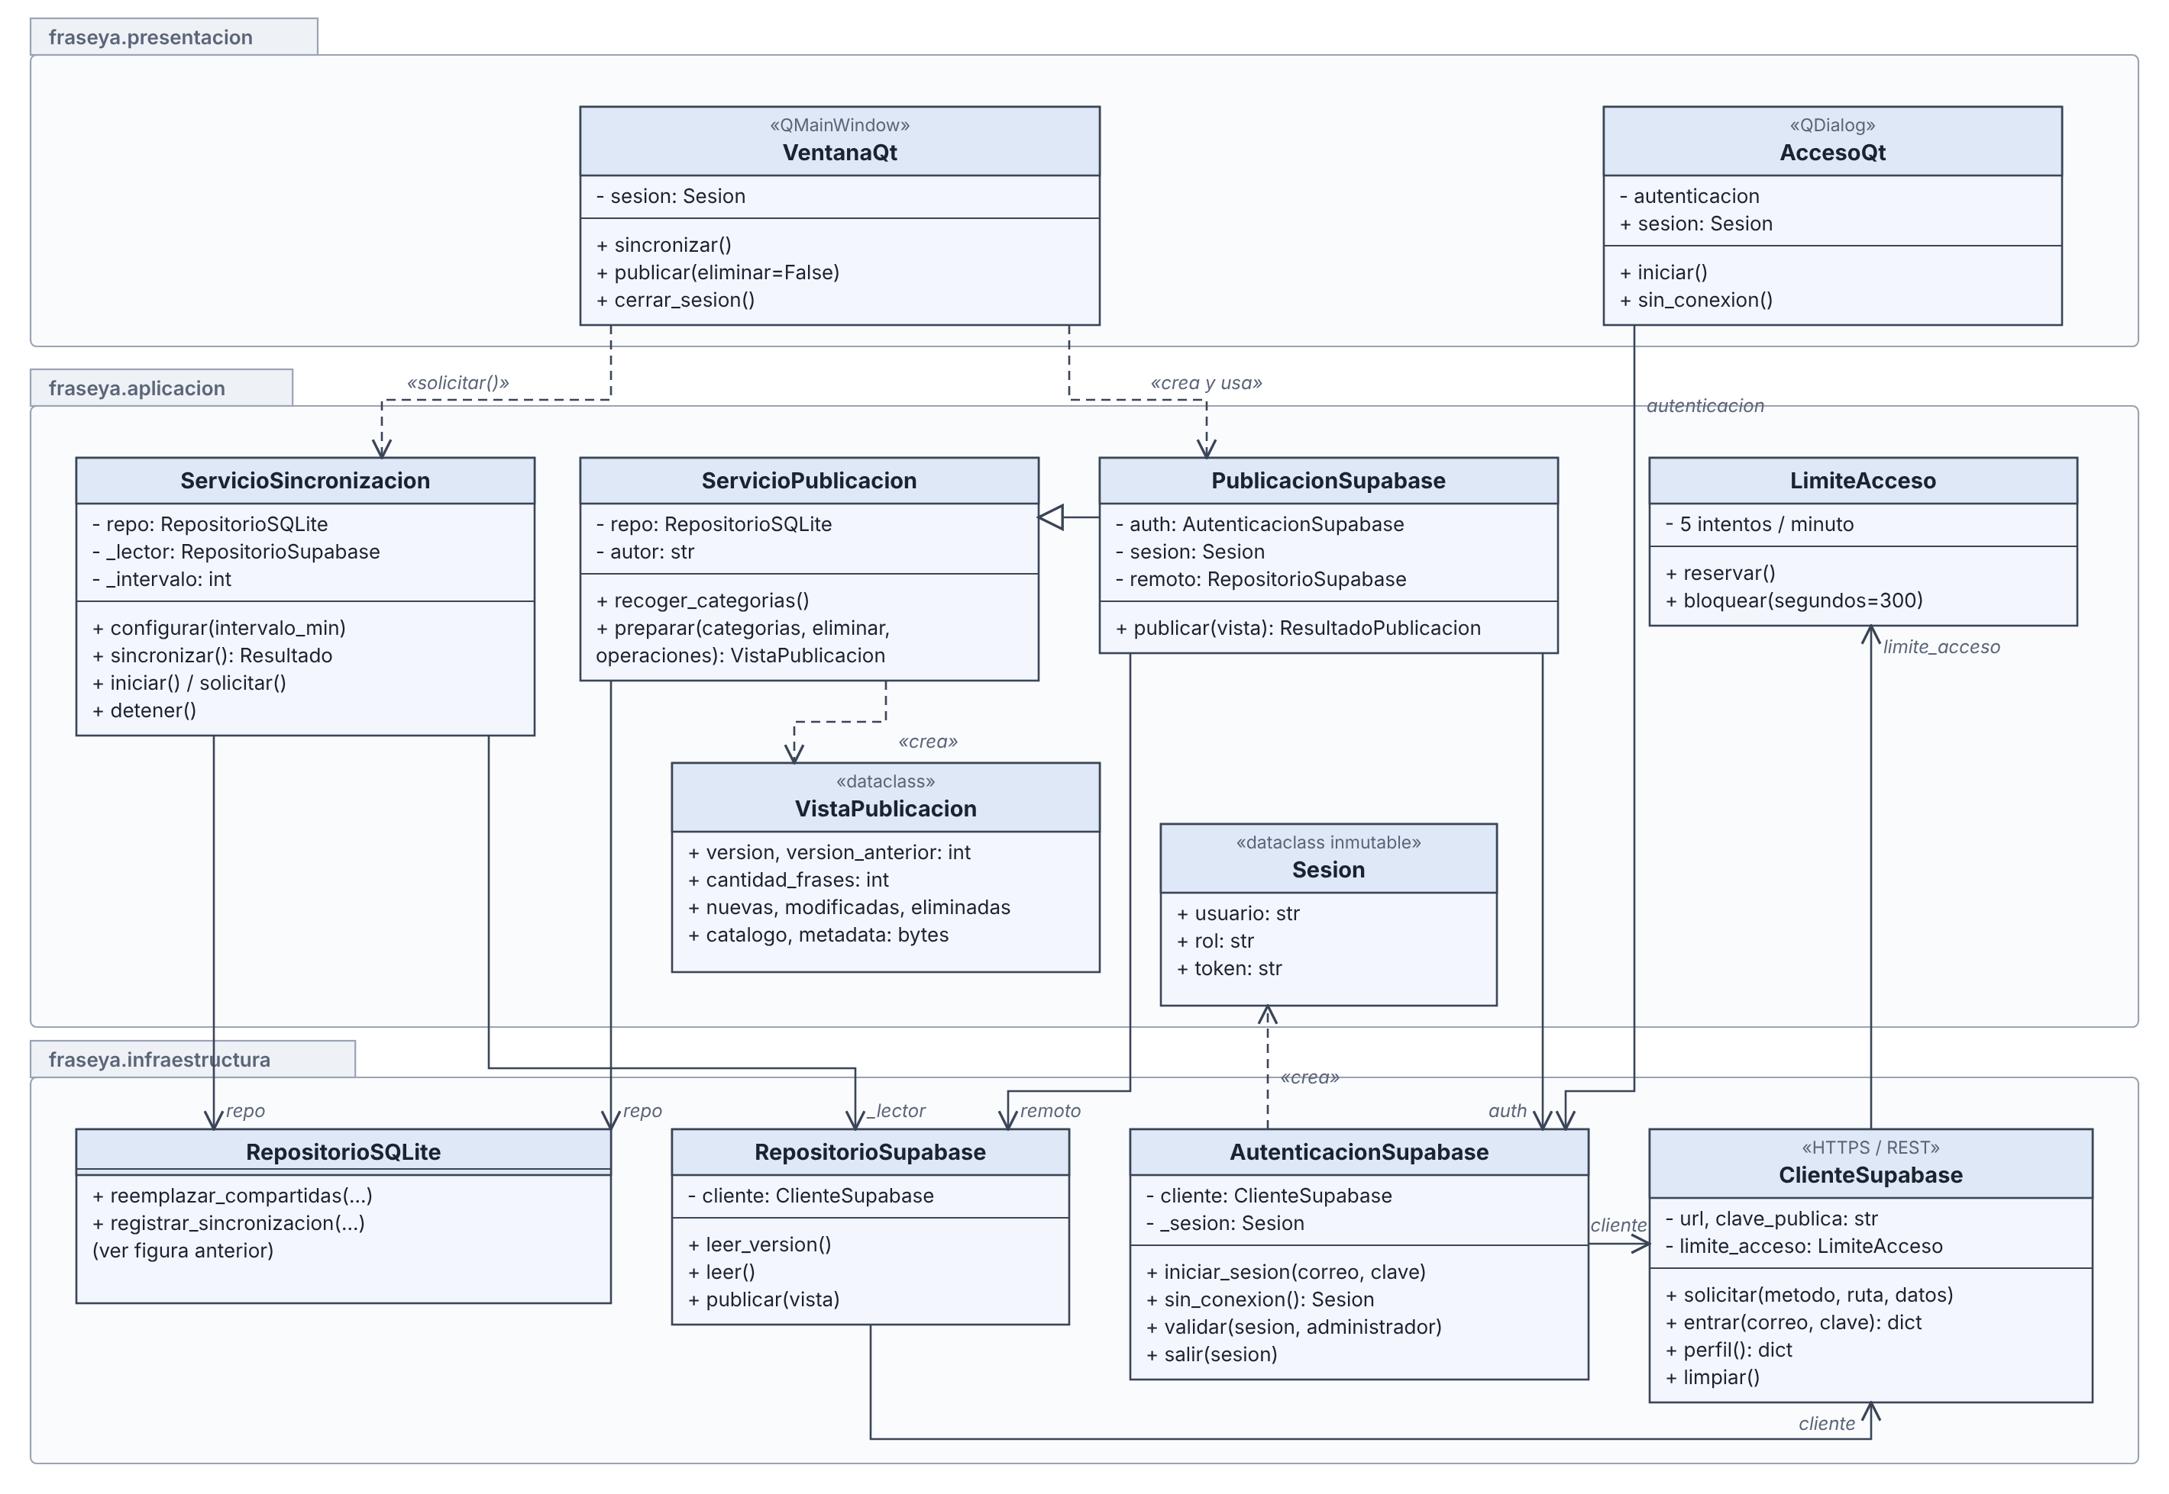
Figura 11 - Asistente de IA
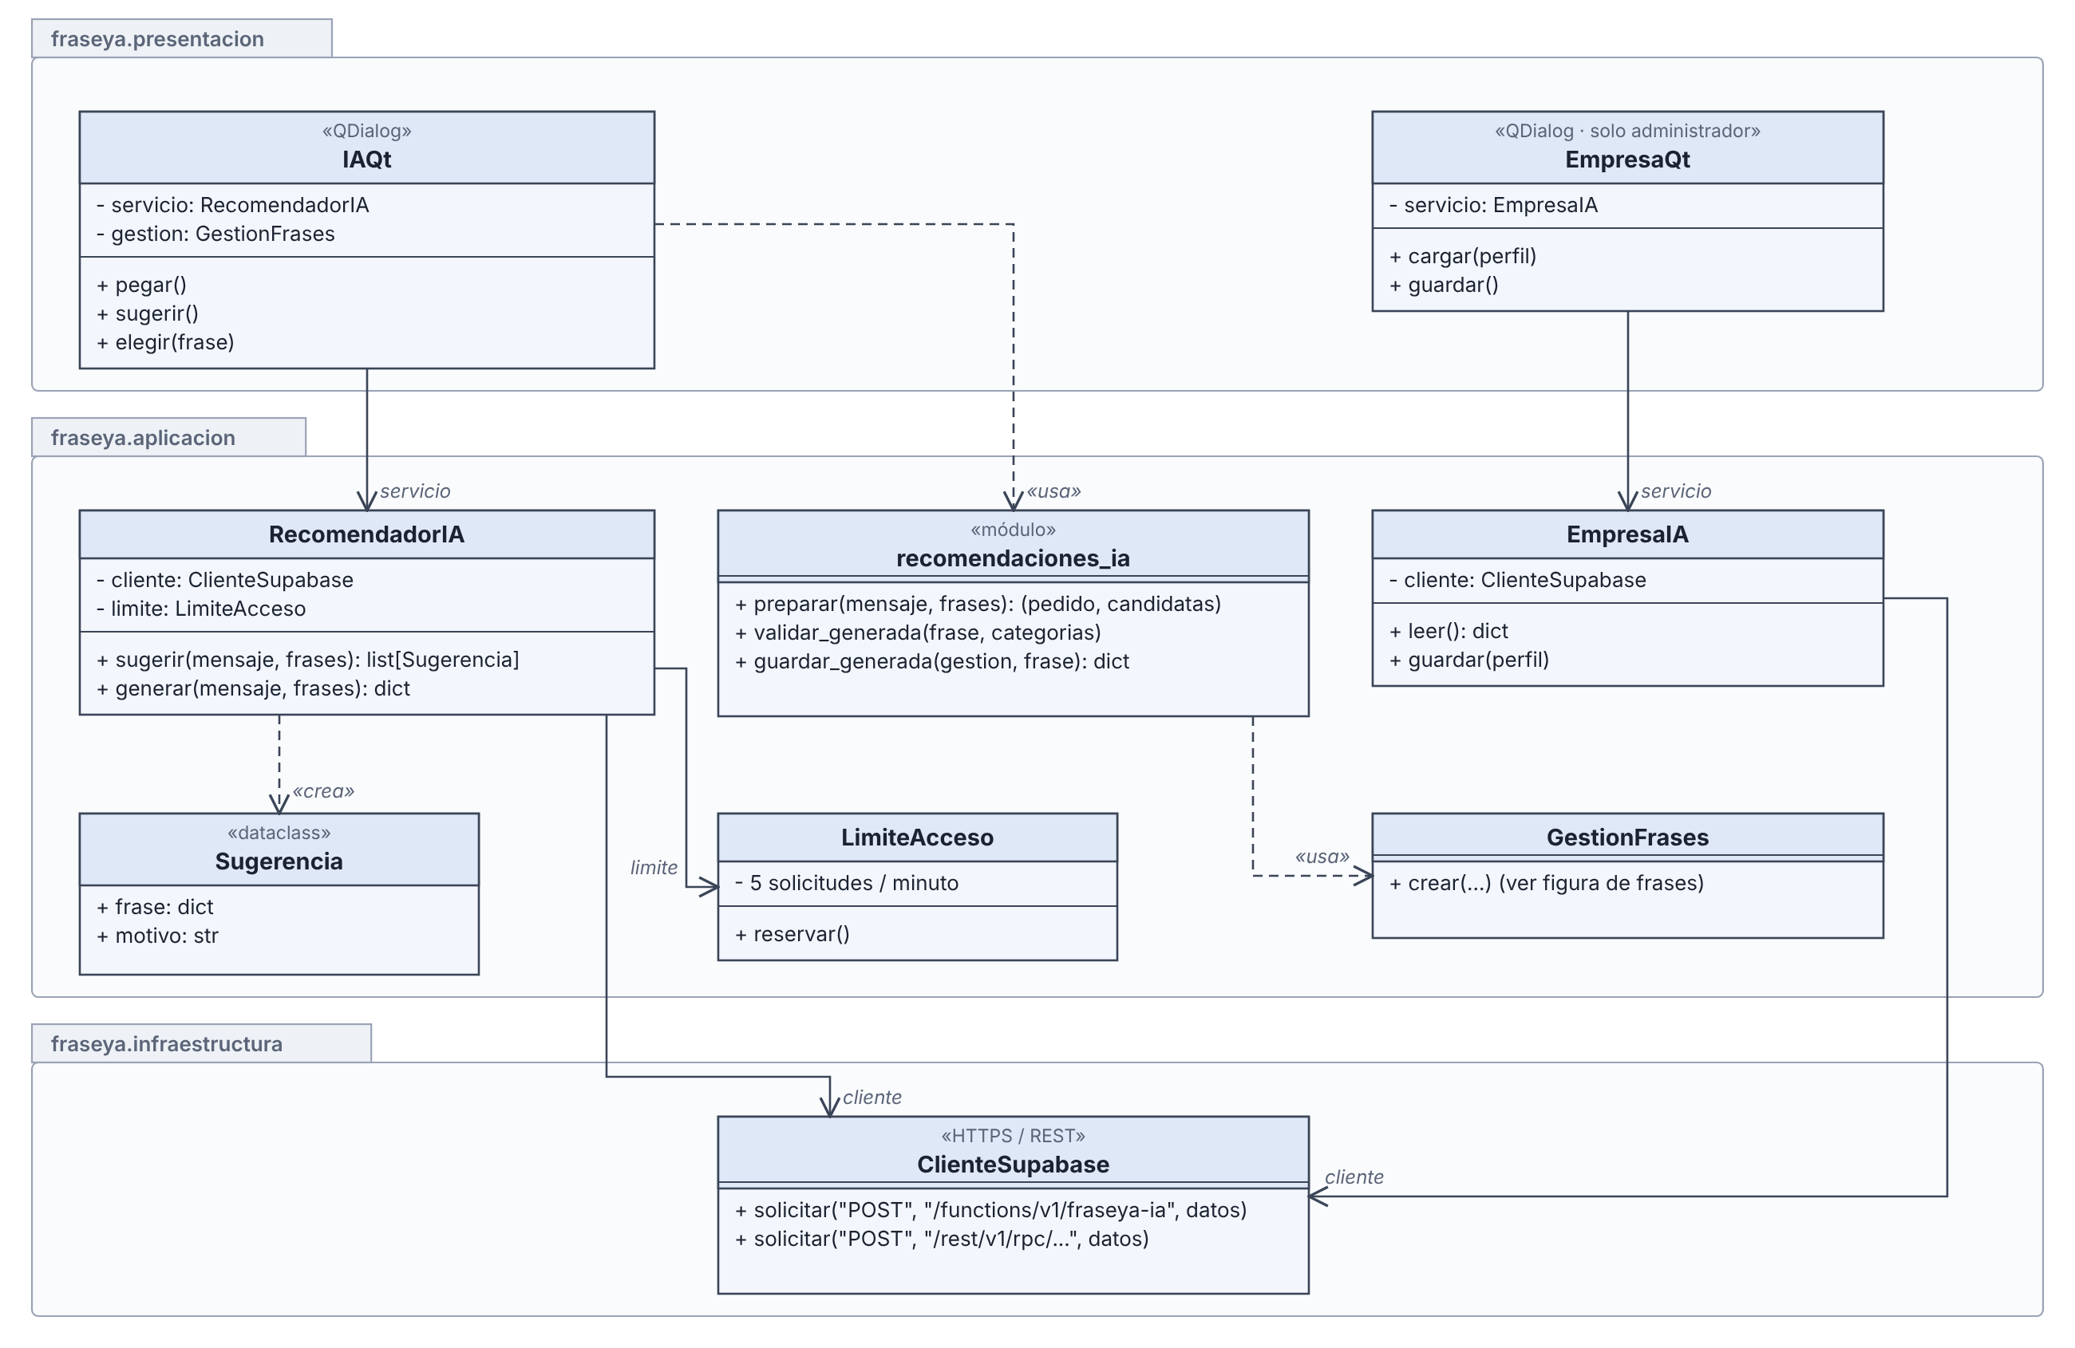
La mejora añade LectorChat (infraestructura), ServicioSugerenciasVivo (aplicación) y PanelAsistente con VentanaFlotante (presentación). Reutilizan ClienteSupabase y LimiteAcceso.

Anexo C. Vista de desarrollo: componentes
Figura 12 - Diagrama de componentes y despliegue
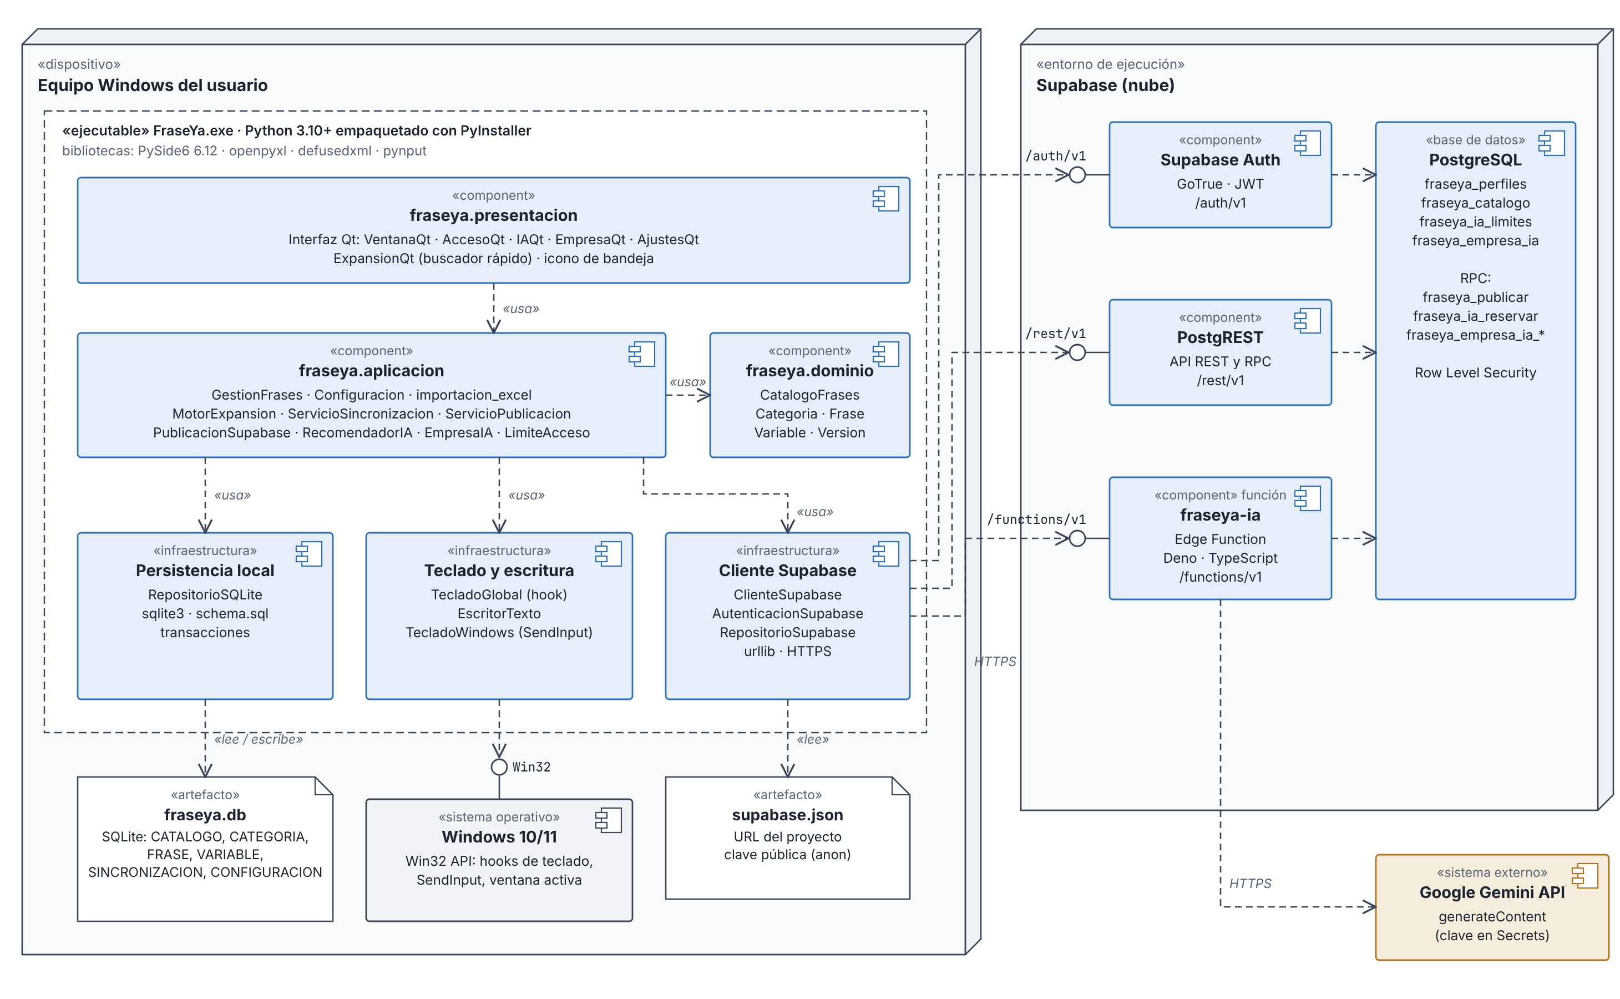

Anexo D. Vista de procesos: diagramas BPMN
Figura 13 - Proceso: iniciar sesión
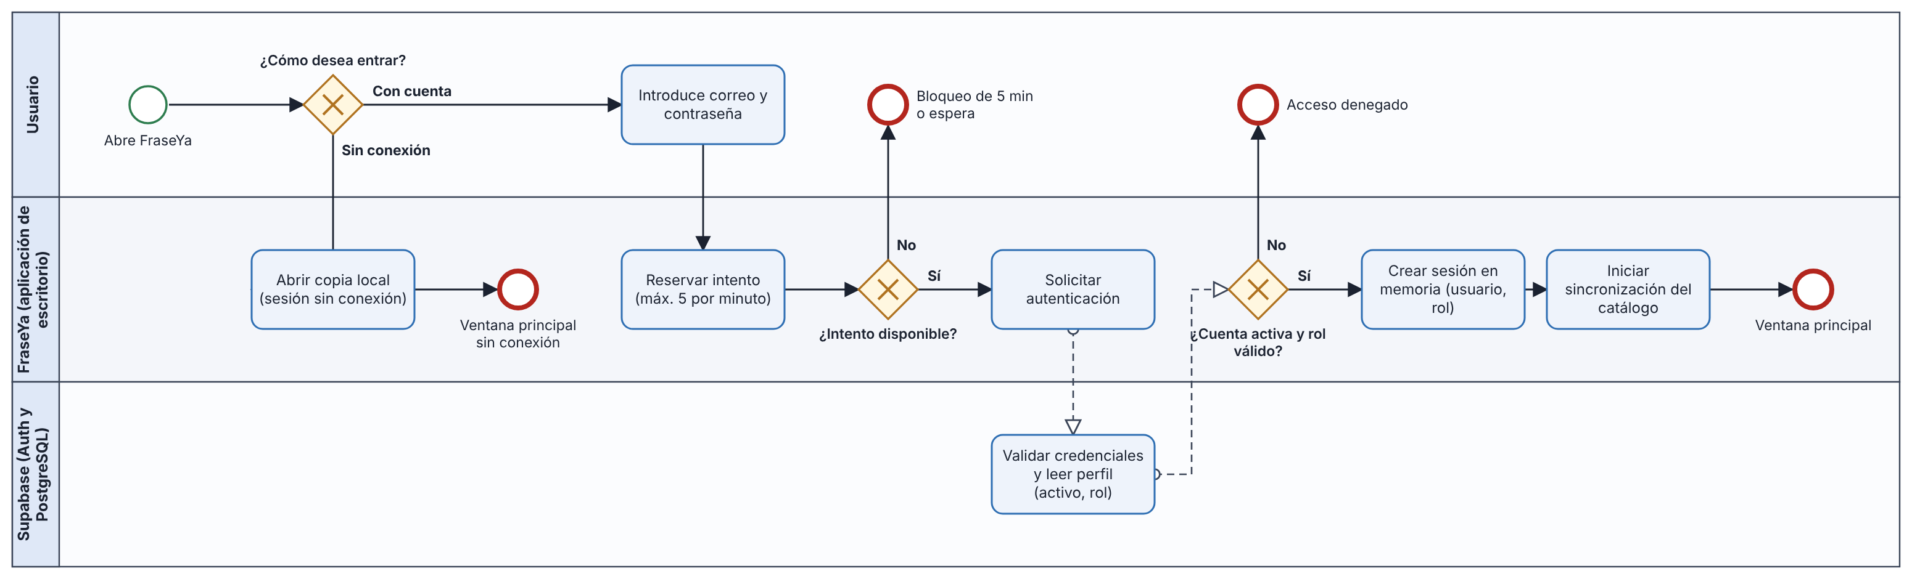
Figura 14 - Proceso: expandir una abreviatura
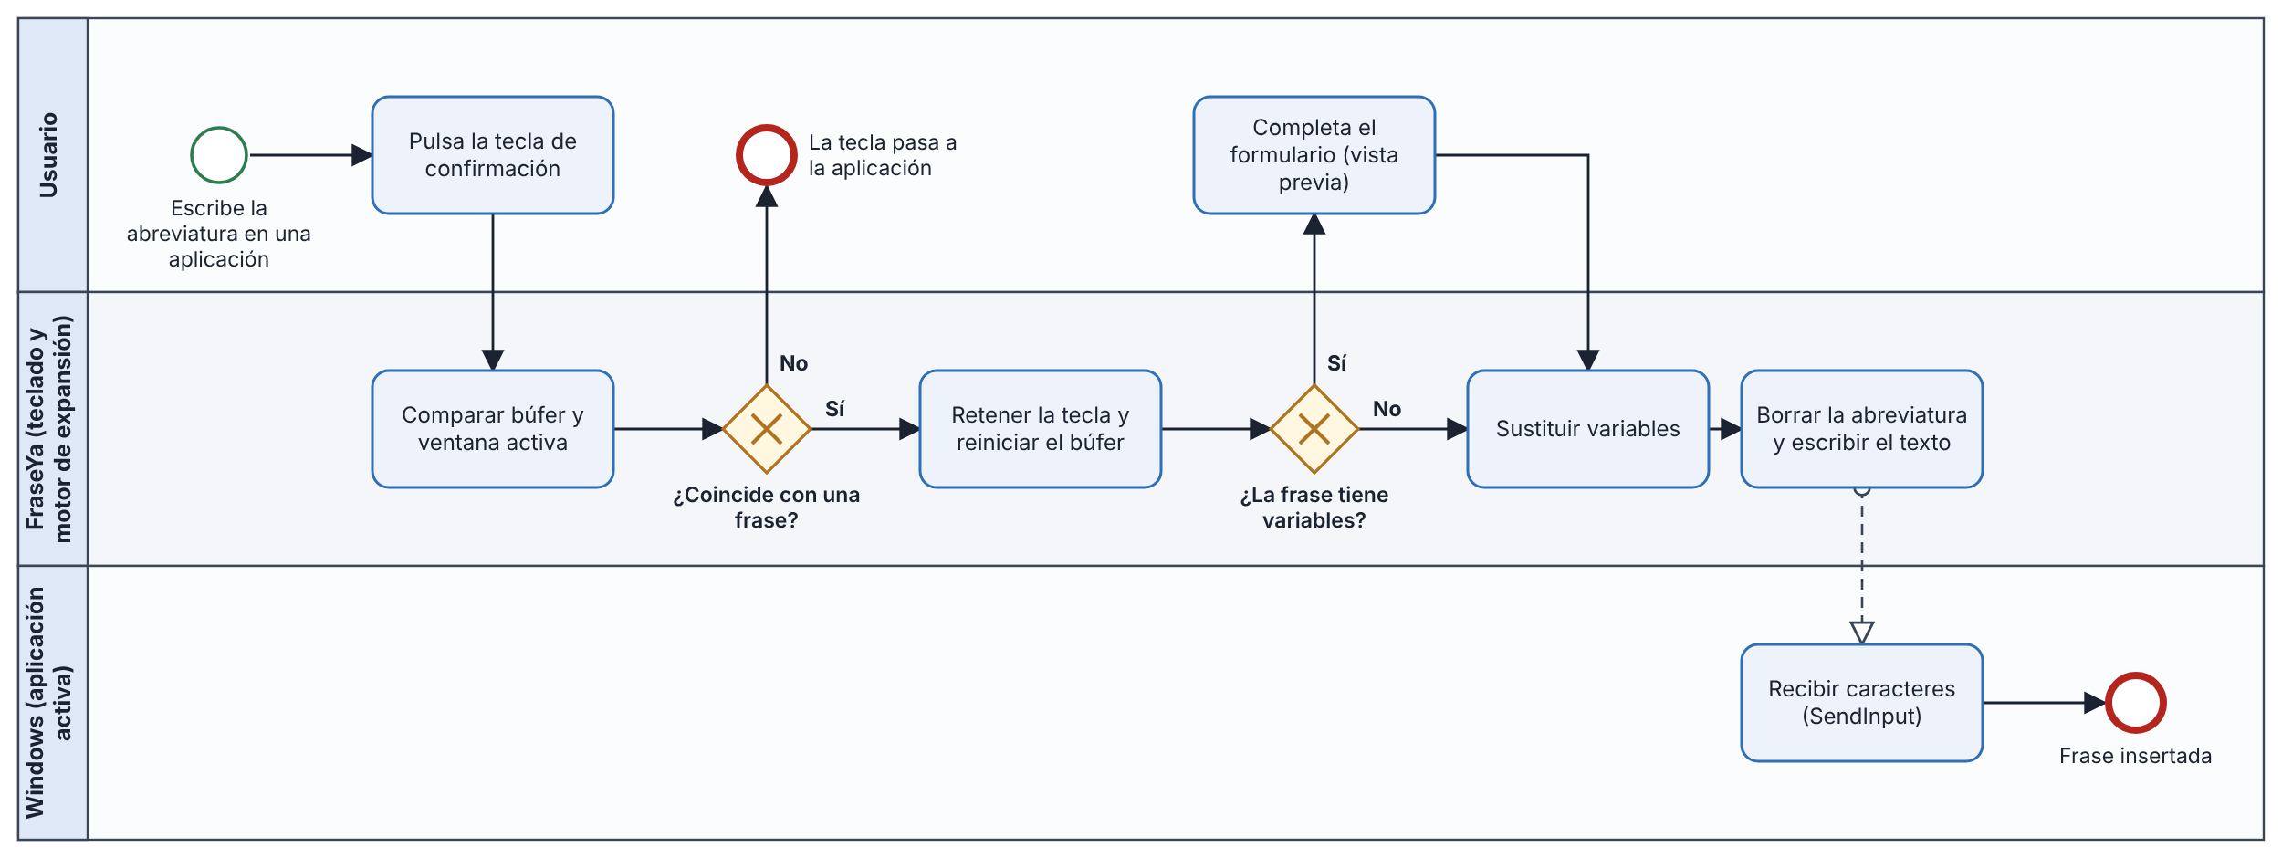
Figura 15 - Proceso: publicar el catálogo
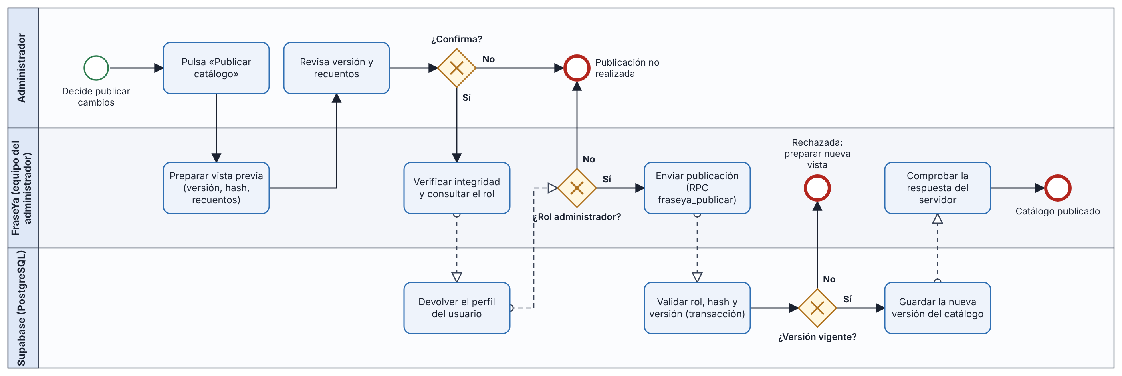
Figura 16 - Proceso: sincronizar el catálogo
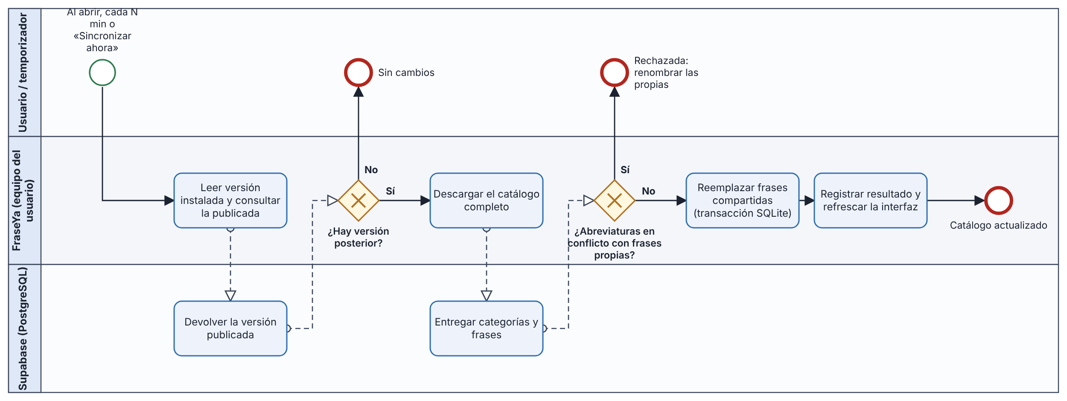
Figura 17 - Proceso: sugerir una respuesta con IA (flujo actual)
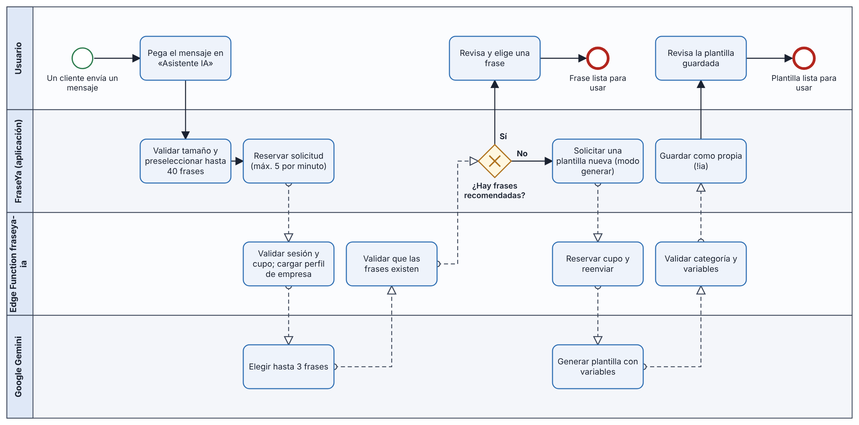
Figura 18 - Proceso propuesto: sugerencias en vivo con lectura del chat
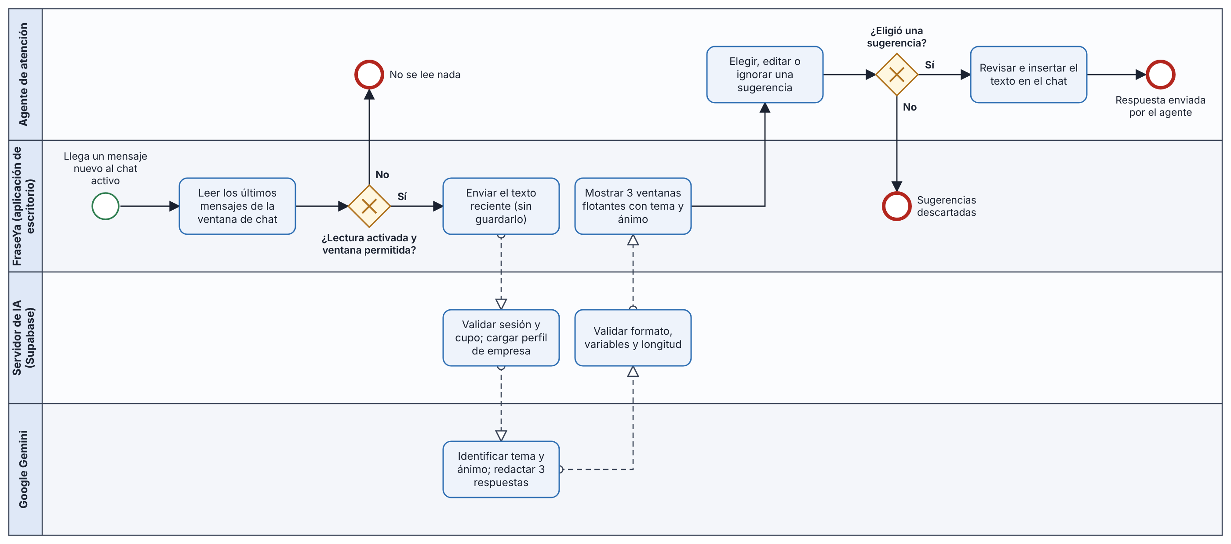

Anexo E. Pantallas del prototipo
Figura 19 - Prototipo: acceso
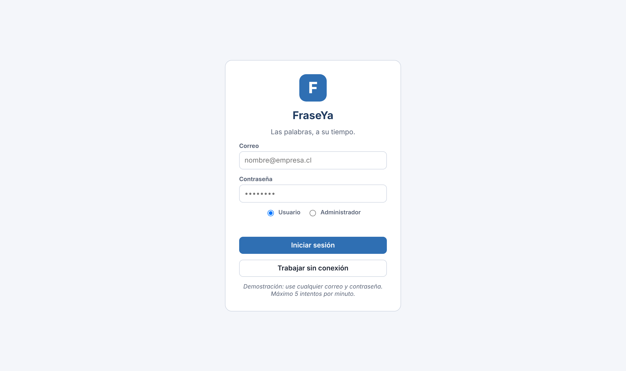
Figura 20 - Prototipo: formulario de variables
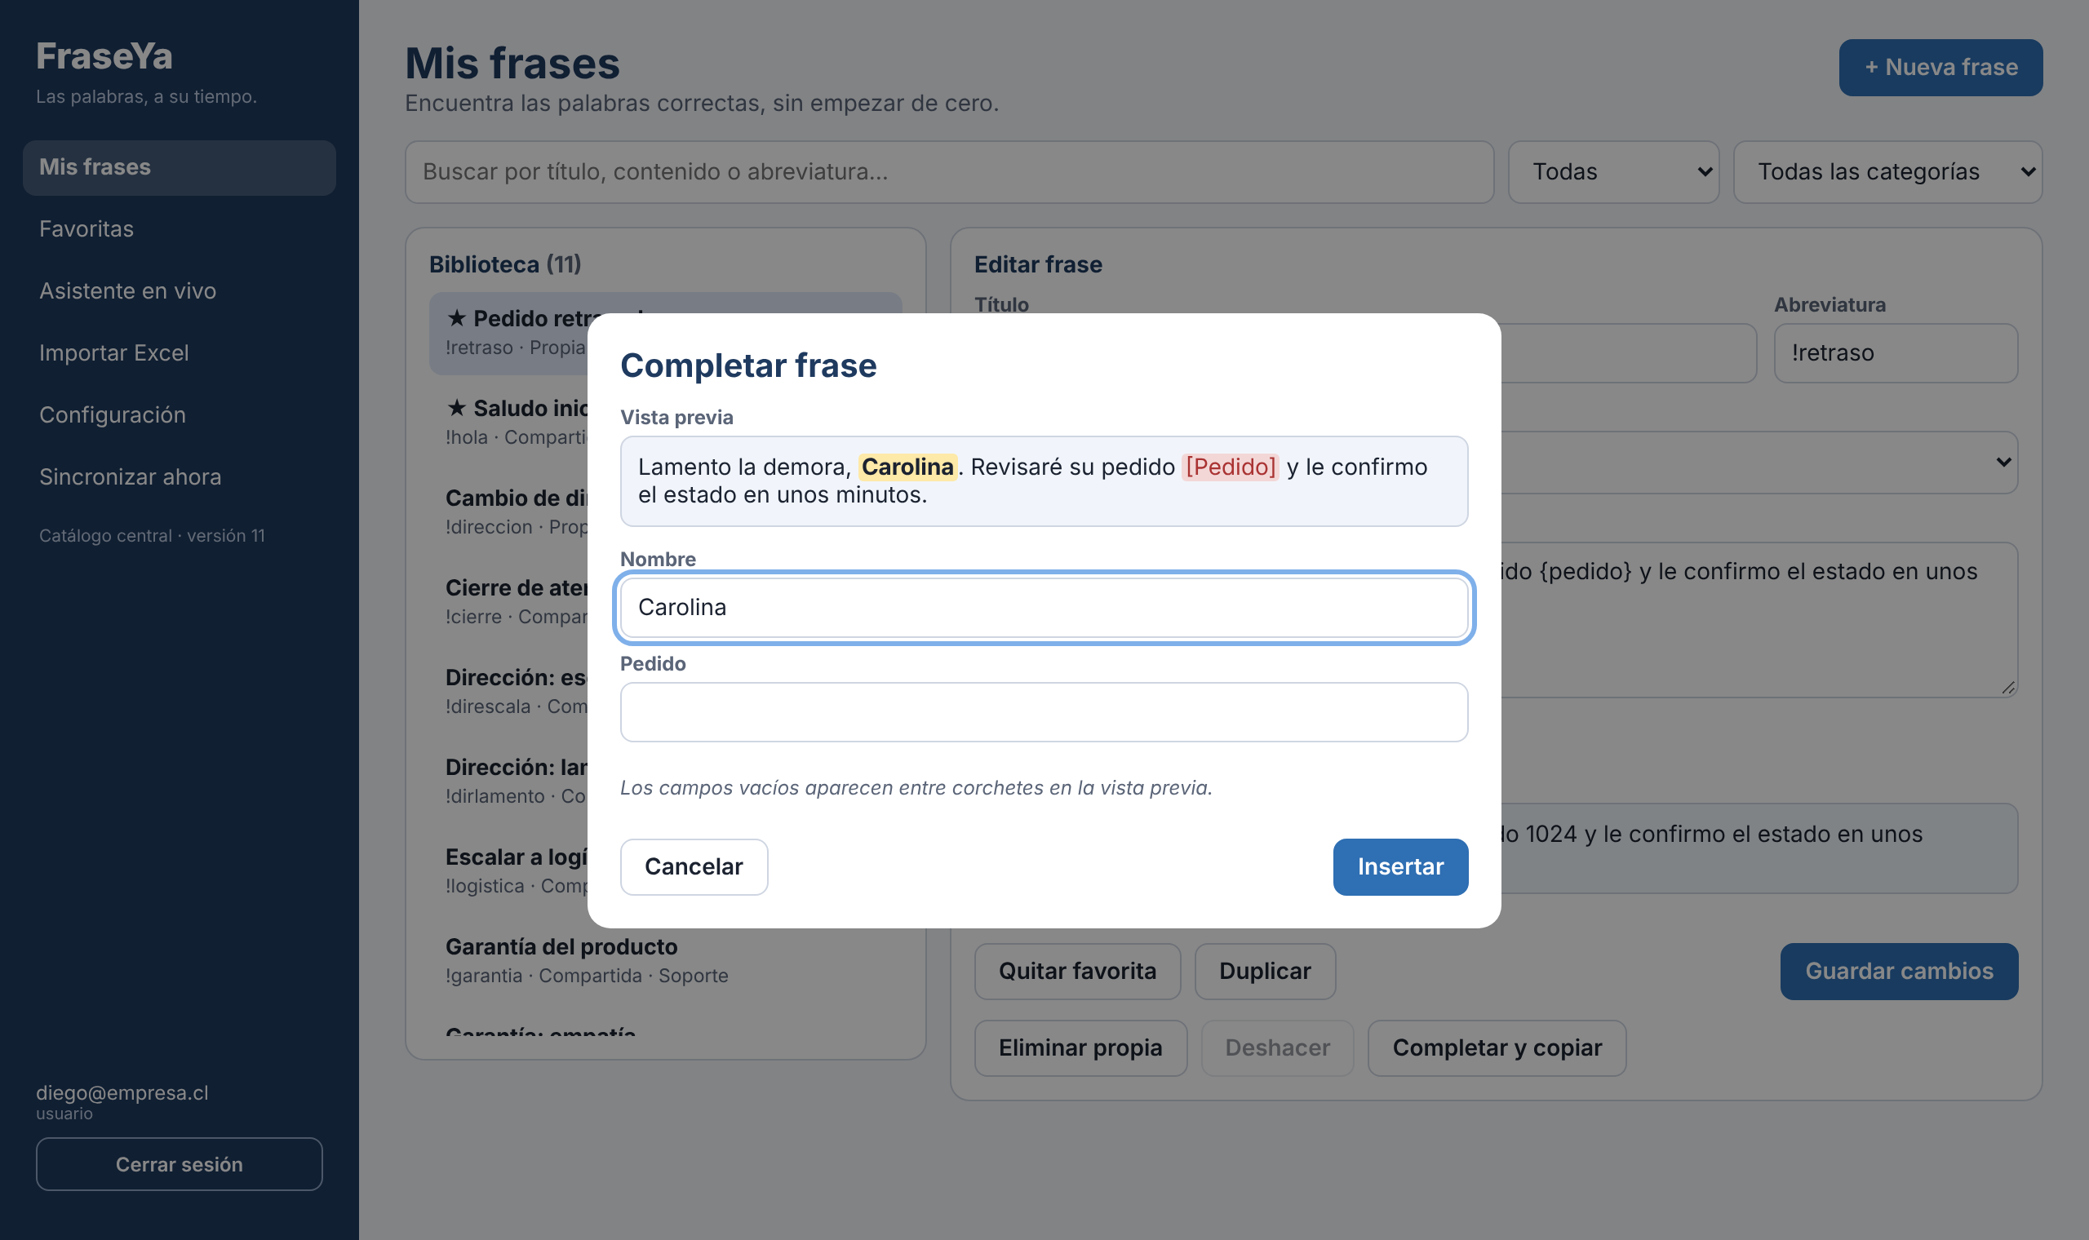
Figura 21 - Prototipo: publicación del catálogo (administrador)
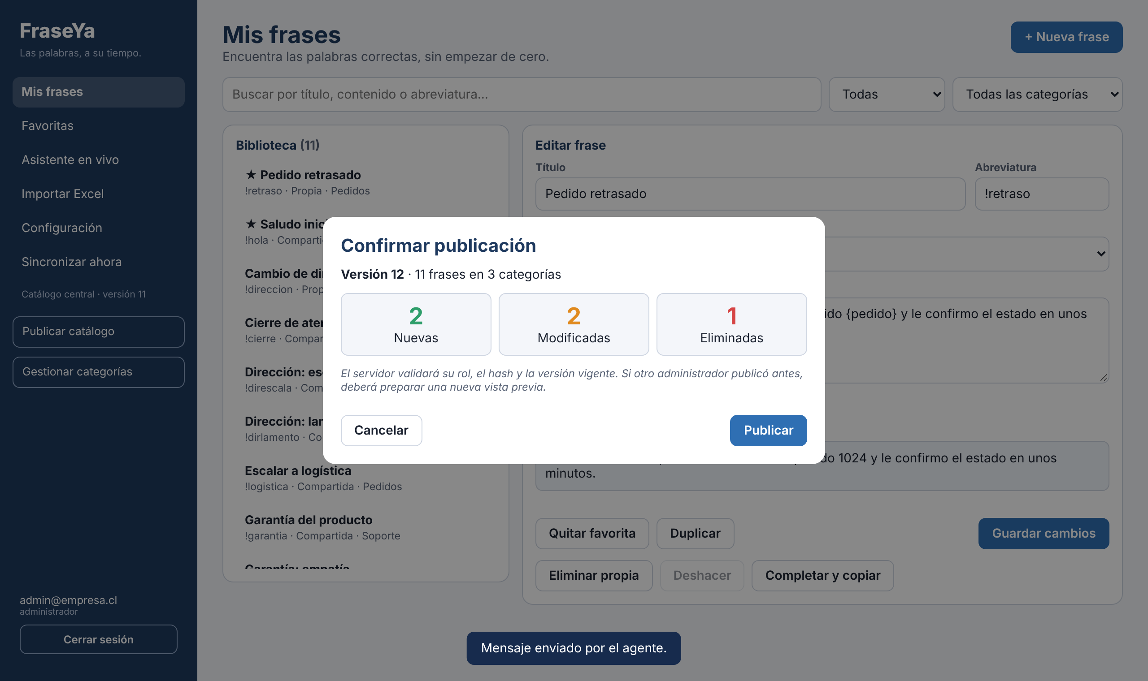
Figura 22 - Prototipo en pantalla de teléfono (390 px)
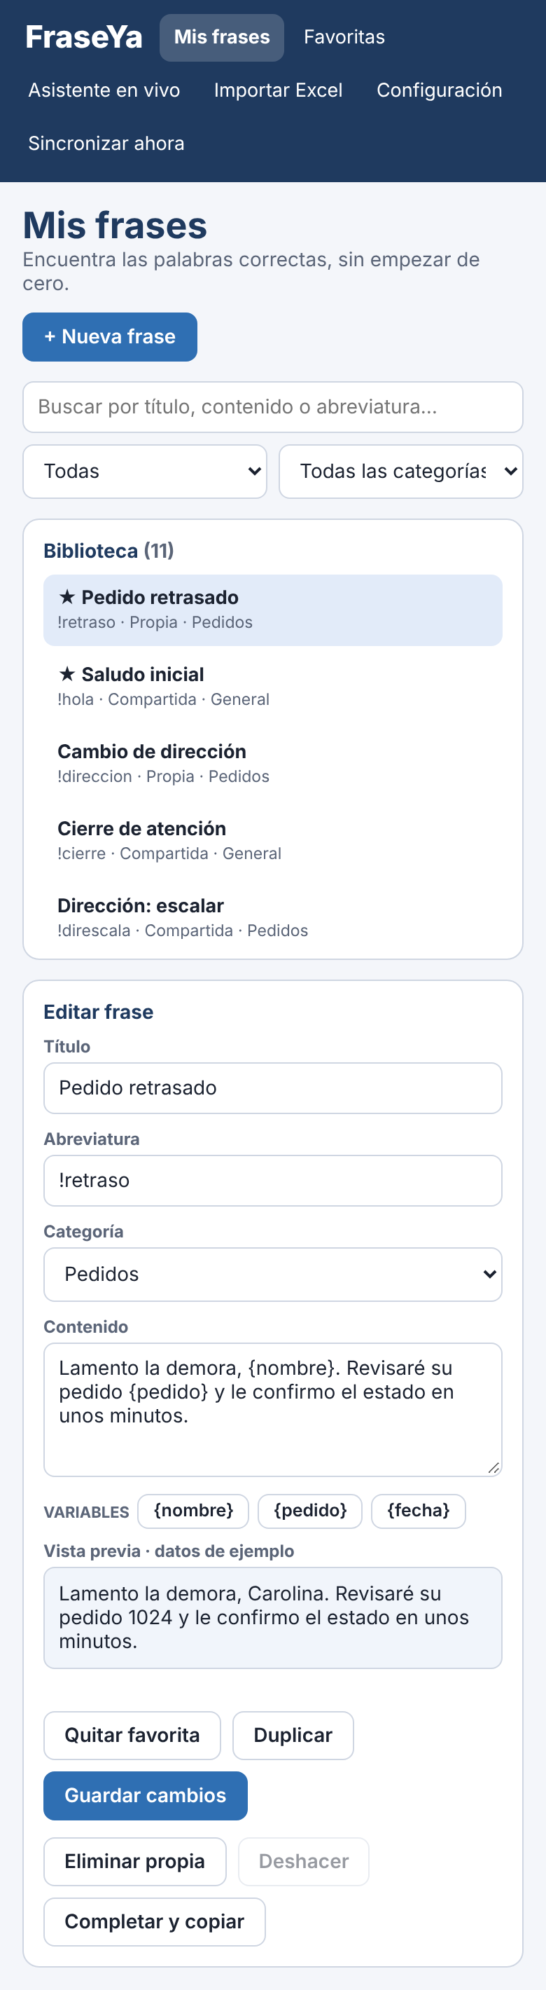

Anexo F. Guion de la sesión de retroalimentación
Duración: 15 minutos por persona. Participantes sugeridos: los tres ejecutivos y el administrador. Se abre el prototipo y no se explica nada antes de empezar.
Tabla 12 - Tareas y preguntas
N.º | Tarea o pregunta | Qué se observa | Resultado (completar)
1 | Inicie sesión como ejecutivo y encuentre la frase «Pedido retrasado». | Tiempo y errores al buscar | ________
2 | Complete el formulario de variables y copie el texto. | ¿Entiende la vista previa? | ________
3 | Active el asistente y use una de las tres sugerencias. | ¿Entiende el ánimo y la urgencia? | ________
4 | ¿Se sentiría cómodo con la lectura del chat activada? ¿Por qué? | Confianza y privacidad | ________
5 | ¿Qué cambiaría o qué le falta? | Mejoras propuestas | ________

